

Introduction à

Analyse statique à l’aide de

Simulation SolidWorks

®

Radostna c. Petrova

## CHAPITRE 6

|  |
| --- |
| ***ANALYSE STATIQUE***  ***DE CORPS SOLIDE***  ***AVEC CIRCULAIRE OU***  ***SYMÉTRIE PLANAIRE*** |

### 6.1 DÉVELOPPEMENT DE MODÈLES CAO DES CORPS ANALYSÉS

#### 6.1.1 Modèle géométrique d’un corps à symétrie circulaire

Un modèle CAO d’une roue sera développé. Dans un premier temps, nous développerons la roue entière sans envisager de simplifications dues à la symétrie circulaire existante. De plus, nous ne découperons qu’un seul motif répétitif, et enfin, nous ferons une étude statique sur le motif coupé.

Toutes les étapes de la modélisation géométrique de l’objet sont brièvement décrites :

1. Démarrer **un nouveau modèle** :

Fichier → nouveau → partie → OK

Enregistrez le fichier sous **Wheel. sldprt.**

1. Définir les unités utilisées – **Le SI système** de millimètre, gramme et seconde unités est sélectionné.

Outils → options → les propriétés → les unités de document → MMGS → OK

1. Dessinez la première esquisse. Il s’agit d’un cercle d’un diamètre de 80 mm, dessiné dans le **plan avant**

Esquisse → plan avant → cercle → OK

a) b) 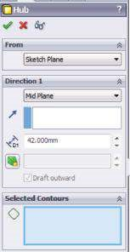

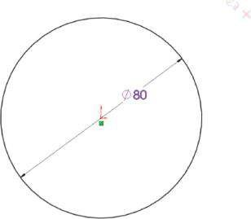

Ø80

(c) (d)

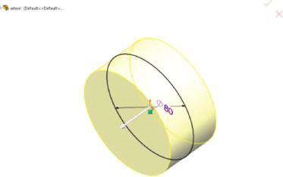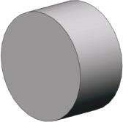

##### Figue vous êtes e 6.1

*Développement du modèle CAO de la roue – étapes 3 et 4. a) Croquis1 dans le plan avant. (b) Gestionnaire immobilier Hub Extrude. (c) Affichage des zones graphiques lorsque le gestionnaire de propriétés Extrude est actif. d) Composant de moyeu extrudé.*

Automatiquement, l’esquisse est indexée en tant que **Sketch1** par le programme (Figure

6.1a).

1. Extrudez **Sketch1** pour afficher le hub (Figure 6.1) :

Caractéristiques → extruder boss/base → OK

Les options de la commande **Extruder boss/Base** () sont illustrées à la figure 

6.1b et sont donnés comme suit – De: Plan de croquis; Direction 1: Type de condition Plan moyen; Direction de l’extrusion ( ), rien n’est choisi car la direction est perpendiculaire au plan d’esquisse; Profondeur ( ), 42 mm; Contours sélectionnés (), aucun contour n’est sélectionné car l’esquisse entière sera extrudée.



1. Dessinez la deuxième esquisse dans le **plan droit** (Figure 6.2a) :

Esquisse → plan droit → Sketch2 → OK

1. Faites tourner **Sketch2** et faites la jante et l’âme (Figure 6.2) :

Caractéristiques → Revolve Boss / Base → OK

a) b)

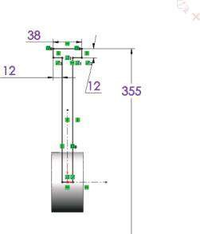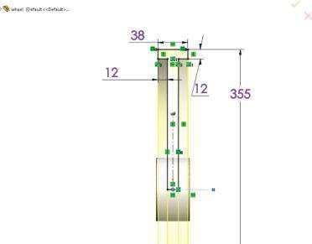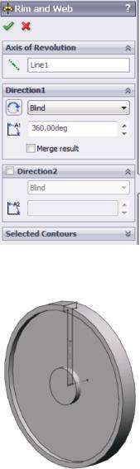

(

c

)

(

d

)

38

12

12

355

355

38

12

12

##### Graphique 6.2

*Développement du modèle CAO de la roue – étapes 5 et 6. a) Croquis2 dans le plan avant. b) Gestionnaire immobilier Rim et Web Revolve. (c) Vue des zones graphiques pendant que le gestionnaire immobilier Revolve est actif. d) Jante extrudée et composant de l’âme.*

Les options de la commande **Revolve Boss/Base** () sont illustrées à la figure



6.2b et sont donnés comme suit – Axe de la Révolution (): Ligne 1; Direction 1: Type de rotation (), Aveugle pour faire tourner l’esquisse dans une direction; Angle de rotation () – 360,00 °

1. Dessinez la troisième esquisse dans le **plan supérieur** (Figure 6.3a) :

Esquisse → plan supérieur → Sketch3 → OK

1. Extrudez **le croquis3** pour mettre en évidence la nervure (figure 6.3) :

Caractéristiques → extruder boss/base → OK

Les options de la commande **Extrude Boss/Base** () sont illustrées à la Figure 6.3b et sont données comme suit : De : Plan d’esquisse ; Direction 1 : Type de condition – Plan moyen; Profondeur () – 6 mm.

a)

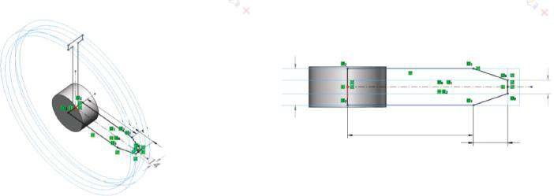

38

130

35.500

130

14

35.500

b) 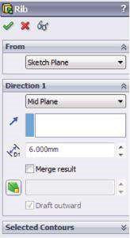 c)

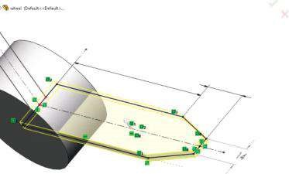

35.50

0

13

0

(d)

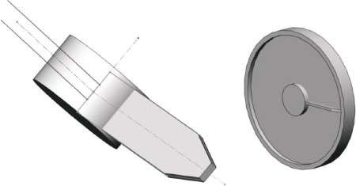

##### Graphique 6.3

*Développement de la MOO de la roue – étapes 7 et 8. a) Croquis 3 dans le plan supérieur. b) Gestionnaire immobilier Rib Extrude. (c) Affichage des zones graphiques lorsque le gestionnaire de propriétés Extrude est actif.*

*d) Composant de nervures extrudées.*

1. Dessinez le quatrième croquis dans le **plan avant** (Figure 6.4a):

Esquisse → plan avant → Sketch4 → OK

L’esquisse est un cercle d’un diamètre de 38 mm.

1. Extrudez **l’esquisse4** pour faire apparaître la coupe à travers le moyeu (Figure 6.4b–d) :

Caractéristiques → coupe extrudée → OK

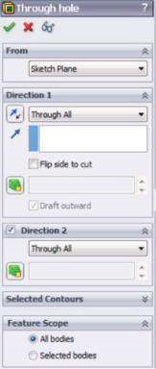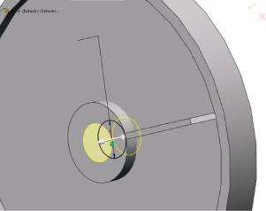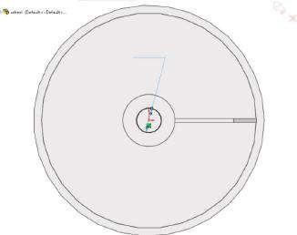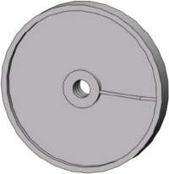

(

un

)

(

b

)

(

c

)

(

d

)

Ø38

Ø38

##### Graphique 6.4

*Développement du modèle CAO de la roue – étapes 9 et 10. a) Croquis4 dans le plan avant. b) Gestionnaire de biens à coupe extrudée perforée traversante. (c) Affichage des zones graphiques lorsque le gestionnaire de propriétés Extruded Cut est actif. d) Percer le trou.*

Les options de **Extruded Cut** () sont From : Sketch Plane ; Direction 1 : Type de condition finale – À travers tout; Direction 2 : Type de condition finale – À travers tout; Portée de la fonctionnalité : Tous les corps.

1. Dessinez le cinquième croquis dans le **plan avant** (Figure 6.5a) :

Esquisse → plan avant → Sketch5 → OK

1. Extrudez **l’esquisse5** pour mettre en évidence la coupe à travers la roue (Figure 6.5b–d) :

Caractéristiques → coupe extrudée → OK

Les options de **Extruded Cut** () sont From : Sketch Plane ; Direction 1 : Type de condition finale – À travers tout; Direction 2 : Type de condition finale – À travers tout; Portée de la fonctionnalité : Tous les corps.

Cette étape est similaire à l’étape 10. Par conséquent, le composant **Trou de foudre** est créé.

a)

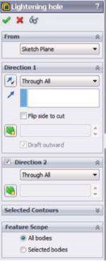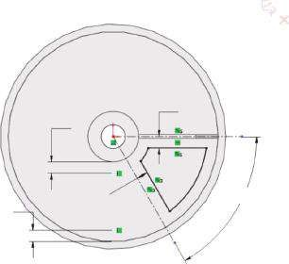

18

18

18

18

60

°

(

b

)

(c) (d)

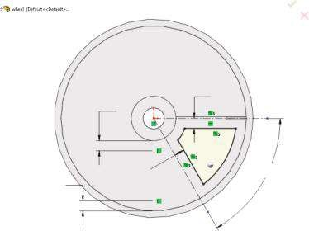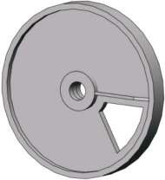

60

°

18

18

18

18

##### Figue vous êtes e 6.5

*Développement de la MOO de la roue – étapes 11 et 12. a) Croquis5 dans le plan avant. b) Gestionnaire immobilier extrudé de trou de foudre. (c) Affichage des zones graphiques lorsque le gestionnaire de propriétés Extruded Cut est actif. d) Couper le composant du trou de foudre.*

1. Présentez les filets sur les bords du trou de foudre (figure 6.6a–c) :

Caractéristiques → Fillet → OK

Les options du gestionnaire de propriétés **Congé** () sont les suivantes : Eléments à fileter : Rayon  constant () – 9 mm ; Articles à fileter () – choisissez les quatre bords du trou de foudre; Aperçu complet - coché; Paramètres de recul : aucune donnée n’est saisie ; Options de filet: Sélectionnez à travers les visages - coché; Type de débordement – Par défaut.

1. Définition de l’axe central du modèle – **Axe 1** :

Caractéristiques → géométrie de référence → axe → OK

Le nouvel axe sera défini comme l’axe d’une face cylindrique (figures 6.6e et f).

Les options du gestionnaire de propriétés **Axis** () sont Entité de référence ( ) – Face 1 (voir Figure 6.6d). Il s’agit de la **face cylindrique/conique** de guidage ().

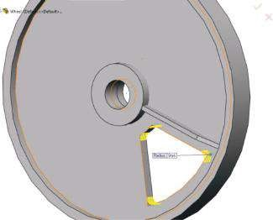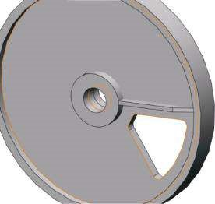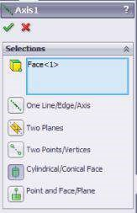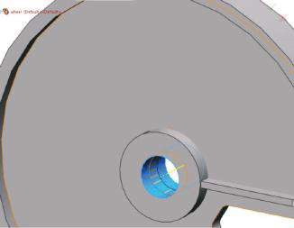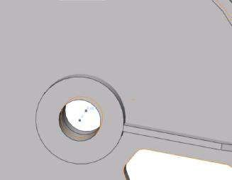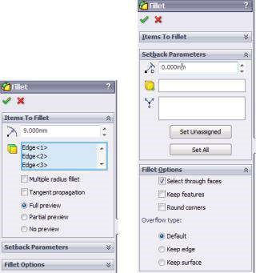

(

)

un

(

b

)

(

)

c

(

d

)(

e)

(

f

)

***Graphique 6.6***

*Développement du modèle CAO de la roue – étapes 13 et 14. a) Gestionnaire de biens en filet. b) Aperçu des bords sélectionnés. c) Trou de foudre fileté com*

*-*

*Ponent. d) Gestionnaire des biens de l’Axe. e) Entité de référence sélectionnée. f) Nouvel axe défini – Axe 1.*

1. Copie de certains des composants développés à l’aide de la commande **Motif circulaire** :

Caractéristiques → CirPattern → OK

Les options du gestionnaire de propriétés **CirPattern** ( ) sont définies comme suit (Figure 6.7a) – Paramètres : Axe de rotation ( ) – Axe 1 ; Angle ( ) – définit l’angle entre les instances. Il est égal à (360 °/à l’angle du trou de foudre),

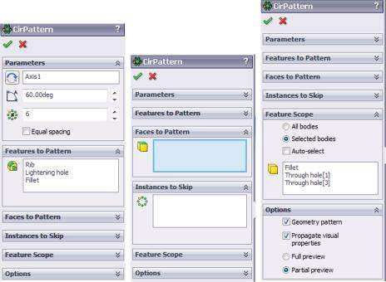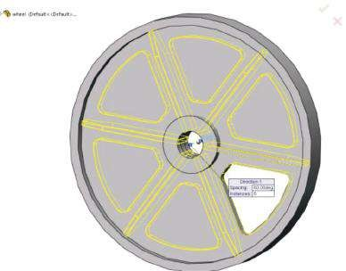

(

un

)

(

b

)

(c) (d)

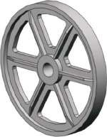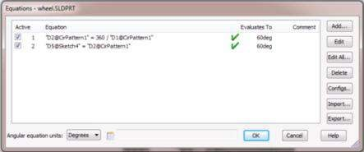

##### Figue vous êtes e 6.7

*Développement du modèle CAO de la roue – étapes 15 et 16. (a) Gestionnaire immobilier CirPattern. (b) Vue des zones graphiques lorsque le gestionnaire de propriétés CirPattern est actif. c) Entités structurées. d) Équations définies.*

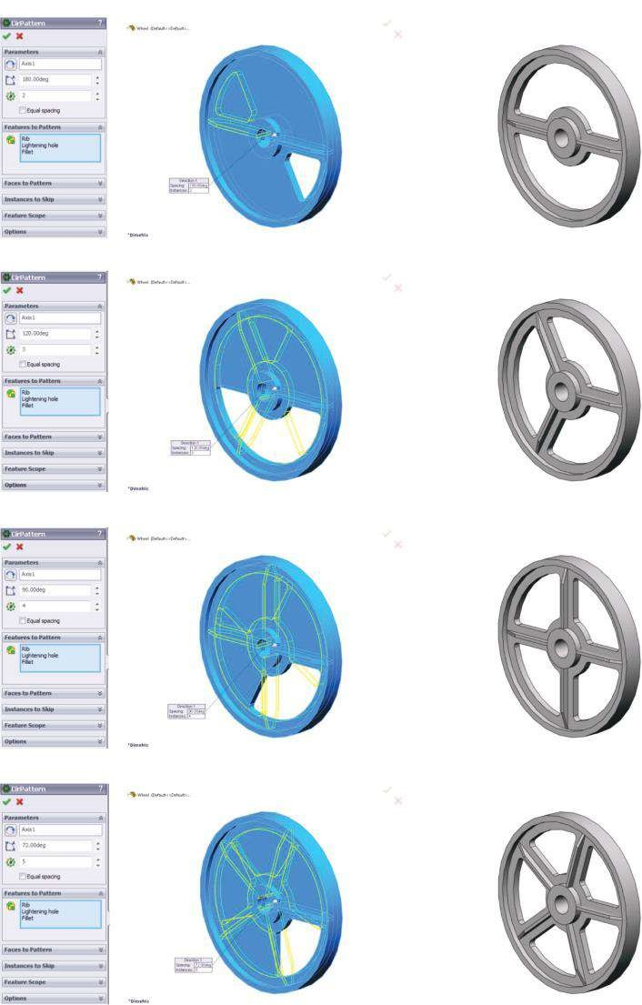

(

un

)

(

b

)

(

c

)

(

d

)

##### Graphique 6.8

*Différents modèles modifiés de la roue. a) Le nombre de côtes est de 2. b) Le nombre de côtes est de 3.*

*c) Le nombre de côtes est de 4. d) Le nombre de côtes est de 5.*

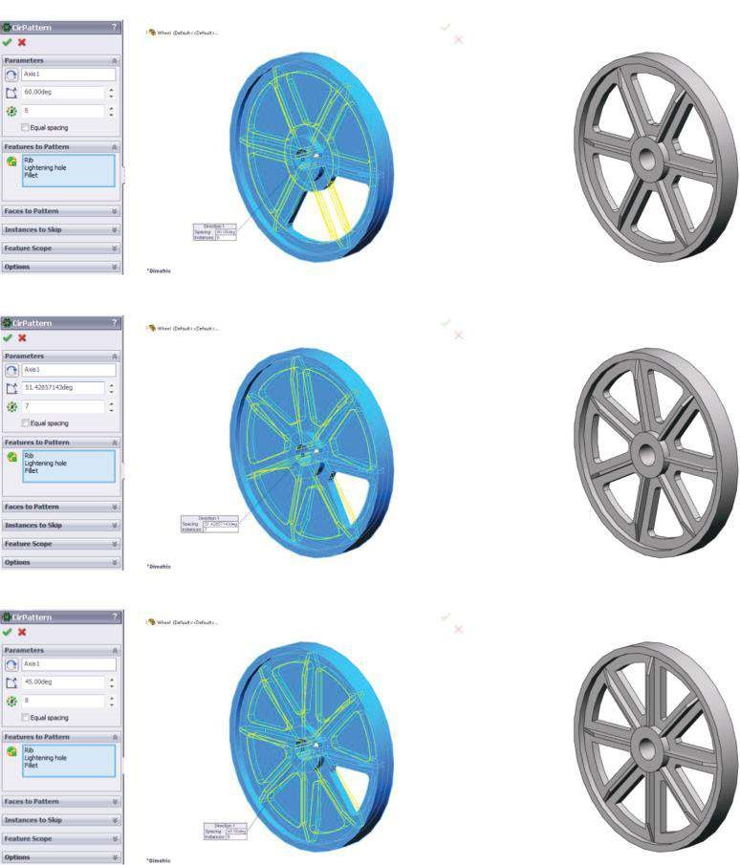

(

et

)

(

f

)

(

g

)

##### Figure 6.8 (suite)

*Différents modèles modifiés de la roue. e) Le nombre de côtes est de 6. f) Le nombre de côtes est de 7. g) Le nombre de côtes est de 8.*

qui est réglé sur 60,00 degrés pour **Sketch5**; Nombre d’instances () – 6; Caractéristiques à modeler (): côte, trou de foudre, filet; Faces to Pattern – pas de sélection; Instances à ignorer – pas de sélection ; Portée de la fonctionnalité : Organismes sélectionnés – cochés ; Corps à affecter () – filet, trou traversant [1], trou traversant [3]; Options : Modèles de géométrie – cochés; Propager les propriétés visuelles – coché; Aperçu partiel – coché.

La vue **de zone graphique** et le modèle prêt sont illustrés à la Figure 6.7b et c.

16. Définition d’équations pour établir une relation entre **Sketch5** et les motifs circulaires (Figure 6.7d) :

Outils → équations → OK

L’introduction de ces équations permettra de modifier facilement la roue en ce qui concerne le nombre de nervures. Pour modifier ce nombre, il suffit de modifier les données dans le gestionnaire de propriétés **CirPattern** conformément à la Figure 6.8. Il suffit d’entrer le nombre d’instances () et, après cela, de modifier l’angle (  ) pour qu’il soit égal à **360 deg/nombre d’instances**.

Les vues de **zone graphique** et les vues des roues modifiées sont affichées.

Il est important de se rappeler que si le nombre de côtes est de 8 ou plus, c’est-à-dire que l’angle pour chaque instance est de 45° ou plus. Sinon, les filets autour des bords du composant **Lightning hole** ne pourraient pas être fabriqués en raison d’interférences géométriques (Figure 6.8g).

Pour d’autres études par éléments finis (FE), le nombre de côtes est choisi pour être de 6.

Sa modification n’influence pas l’algorithme suggéré.

#### 6.1.2 Modèle géométrique d’un corps à symétrie plane

Un corps, représentant une unité de machine, qui supporte deux petits arbres (figure 6.9), sera analysé. Cette unité de machine possède une symétrie plane, qui sera utilisée pour simplifier le FE et diminuer les ressources informatiques nécessaires à la réalisation de l’analyse.

Dans un premier temps, il sera brièvement expliqué comment développer le modèle CAO de cette unité de machine dans un environnement SolidWorks. Les étapes incluses sont les suivantes :

1. Commencez **un nouveau modèle** :

Fichier → nouvelle partie → → OK

Enregistrez le fichier sous **Machine_element. sldprt.**

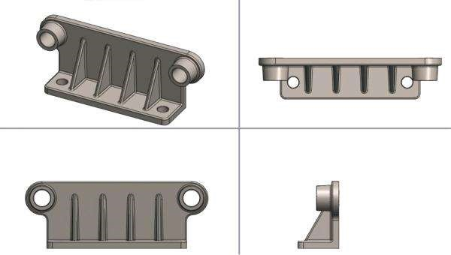

##### Figue vous êtes e 6.9

*Modèle CAO de l’unité de machine analysée.*

1. Définir les unités utilisées – **L’option SI système** de millimètre, gramme et seconde (MMGS) est sélectionnée.

Outils → options → les propriétés → les unités de document → MMGS → OK

1. Dessinez la première esquisse dans le **plan avant** (Figure 6.10a) :

Esquisse → plan avant → cercle → OK

Automatiquement, le programme indexe cette esquisse en tant que **Sketch1**.

1. **Extrudez Sketch1** pour présenter le composant **Boss_Extrude_1** (Figure 6.10) :

Caractéristiques → extruder boss/base → OK

Les options modifiées du gestionnaire **de propriétés Extrude Boss/Base** (), qui comportent ce composant, sont illustrées à la Figure 6.10b. Ils sont de: Sketch Plane; Instruction 1 : Type d’affection () – Aveugle; Profondeur () – 8 mm.

1. Dessinez le deuxième croquis. Le plan de cette esquisse est la face avant nouvellement créée du composant **Boss_Extrude_1** (Figure 6.11a et b). L’esquisse est **un rectangle** d’une hauteur de **8 mm** et d’une largeur égale à la largeur de **Boss_**

a) b) 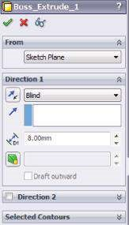

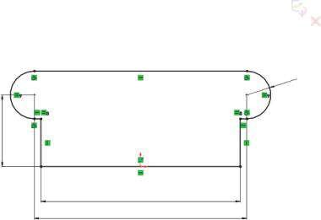

54

150

160

R18

(c) (d)

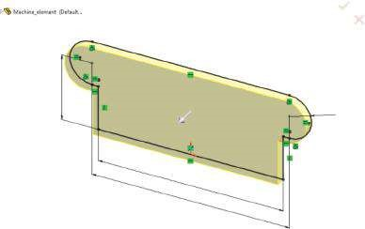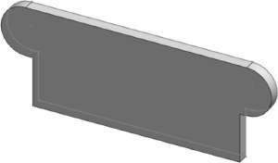

54

150

160

R18

##### Figue vous êtes e 6.10

*Développement du modèle CAO de l’élément machine – étapes 3 et 4. a) Croquis1 dans le plan avant. b) Boss_Extrude_1 gestionnaire immobilier. (c) Affichage des zones graphiques lorsque le gestionnaire de propriétés Extrude est actif. d) Composant extrudé.*

b)

c)

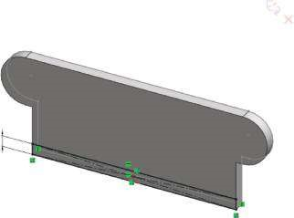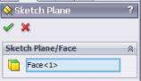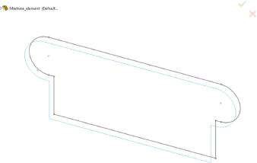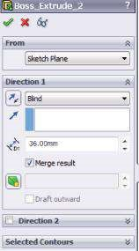

(

un

)

(

d

)

∞

e) f)

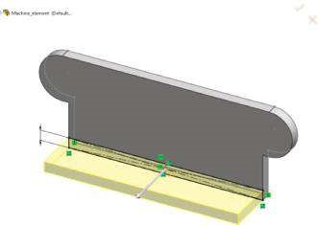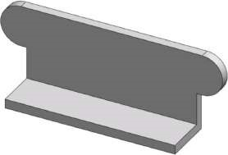

∞

##### Figue vous êtes e 6.11

*Développement du modèle CAO de l’unité machine – étapes 5 et 6. (a) Gestionnaire immobilier de Sketch Plane. b) Visage choisi <1>. c) Croquis prêt2. d) Boss_Extrude_2 gestionnaire immobilier. (e) Vue de zone graphique lorsque le gestionnaire de biens Extrude est actif. f) Élément prêt Boss_Extrude_2.*

**Extrude_1**. Les lignes latérales du rectangle coïncident avec les bords latéraux du composant créé (Figure 6.11c).

Esquisse → visage <1> → Sketch2 → OK

1. Extrudez **l’esquisse2** et établissez la composante horizontale, notée **Extrude_ Boss_2** (figure 6.11d–f) :

Caractéristiques → extruder boss/base → OK

Les options de la commande **Extruder boss/Base** () sont illustrées à la Figure 6.11d. Ils sont de: Sketch Plane; Instruction 1 : Type d’affection () – Aveugle; Profondeur () – 36 mm.

1. Présenter les filets sur les bords des composants (Figure 6.12a–c) :

Caractéristiques → Fillet → OK

Les options du gestionnaire de propriétés **Fillet1** () sont les suivantes : Éléments à fileter : Rayon constant  () – 6 mm ; Articles à fileter () – choisissez les quatre bords du modèle conformément à la Figure 6.12b ; Propagation tangente – vérifiée; Aperçu complet - coché; Paramètres de recul : aucune donnée n’est saisie ; Options de filet: Sélectionnez à travers les visages - coché; Conserver les caractéristiques – cochées; Type de débordement – Par défaut.

1. Esquissez le contour extérieur du cylindre latéral (figure 6.13a). Il s’agit d’un cercle d’un diamètre de 28 mm.

Sketch → Face<1> → Sketch3 → OK

1. Extrudez **Sketch3** pour faire le cylindre latéral. Cette composante est notée **Extrude_ Boss_3** (figure 6.13b–d) :

Caractéristiques → extruder boss/base → OK

a)

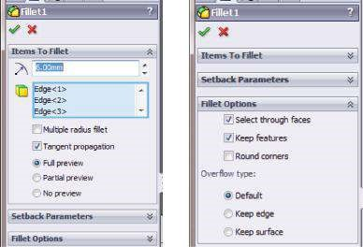

b) c)

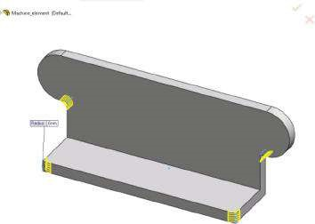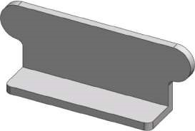

##### Fig u are e 6.12

*Développement du modèle CAO de l’unité machine – étape 7. a) Gestionnaire de biens en filet.*

*b) Vue graphique des bords choisis. c) Composants filetés.*

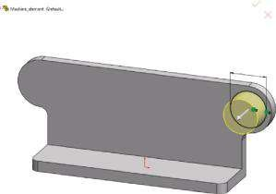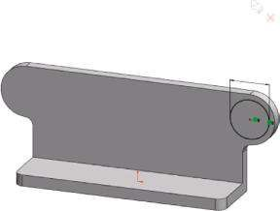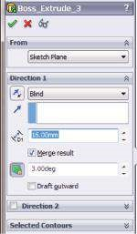

(

un

)

(

b

)

(

c

)

Ø28

Ø28

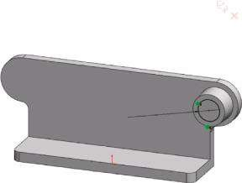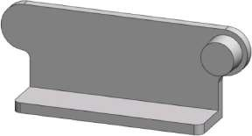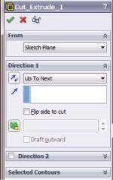

(

d

)

(

et

)

(

f

)

Ø18

(g) (h)

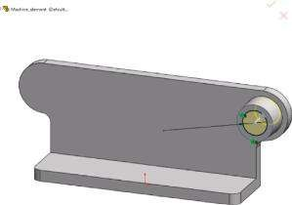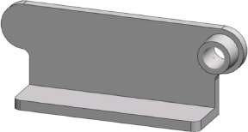

Ø18

##### Figue vous êtes e 6.13

*Développement du modèle CAO de l’unité machine – étapes 8, 9 et 10. a) Esquisse du contour extérieur du cylindre latéral. b) Boss_Extrude_3 gestionnaire immobilier. c) Vue graphique de la zone pendant que Boss_Extrude_3 gestionnaire immobilier est actif. d) Vue du cylindre latéral extrudé. e) Croquis du contour du trou. f) Cut_Extrude_1 gestionnaire immobilier. g) Vue graphique de la zone pendant que Cut_ Extrude_1 gestionnaire immobilier est actif. h) Percer un trou à l’intérieur du cylindre latéral.*

Les options de cette commande **Boss extrudé/Base** () sont affichées dans 

Figure 6.13b. Ils sont de: Sketch Plane; Instruction 1 : Type d’affection () – Aveugle; Profondeur () – 16 mm; Tirant d’eau () – 3,00 deg. Cela suppose qu’un tirant d’eau de 3° vers l’intérieur soit ajouté à l’élément extrudé.

1. Percez le trou à l’intérieur du cylindre latéral (figure 6.13e–h). La commande **Extruded Cut** () est utilisée pour couper le trou à travers le cylindre et à travers le composant **Boss_Extrude_1**.

Fonctionnalité → coupe extrudée → OK

Les options du gestionnaire immobilier sont illustrées à la Figure 6.13f.

1. Caractéristique **chanfrein** () le long du bord avant intérieur du cylindre (figure 6.14):

Fonctionnalité → chanfrein → OK

Les propriétés de chanfrein, définies à l’aide des options d’angle () et de distance () du gestionnaire immobilier, sont illustrées à la Figure 6.14a.

1. Esquissez le point/centre initial du trou latéral :

Sketch → Face<1> → Sketch7 → OK

L’esquisse est dessinée dans la face inférieure horizontale (figure 6.15a). Un point avec les coordonnées données est créé (Figure 6.15b et c).

1. Définition d’un trou à l’aide **de l’Assistant Trou** (, Figure 6.15d–h) :

Sketch → Hole Wizard → OK

Le **Assistant de spécification de trou** comporte deux onglets (figure 6.15d). Le **Type** définit le type du trou, tandis que l’onglet **Positions** Localise la position du trou sur les faces planes ou non planes. Le point défini dans **Esquisse8** sera utilisé pour localiser le trou. Comme il n’y a pas de liste prédéfinie de styles et que nous n’avons pas l’intention de garder tes données pour les projets futurs, Favori n’est pas sélectionné. Type de trou est défini en cliquant sur le type sélectionné – Trou (); Norme – ISO; type – Taille des perceuses. Spécifications des trous sont les suivantes : Taille – ϕ12.0; Fin Condition ( ) – Jusqu’à la suite. Pas du tout Options deAmende.

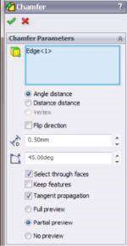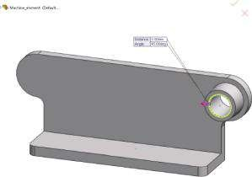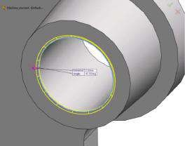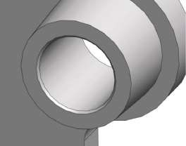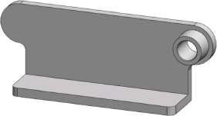

)

un

(

b

(

)

(

)

et

d

(

(

)

f)

Angle-distance

15

45

°

c)

##### Figue vous êtes e 6.14

*Développement de la méthodologie CAO de l’unité de mécanique – étape 11. a) Propriété de chanfrein m anager. b) Définition angle-distance d’un chanfrein. (c) Vue de la zone graphique pendant que la propriété Chamfer1 m anager est active, y compris les propriétés de chanfrein introduites. d) Aperçu détaillé du bord chanfreiné. e) Bord chanfreiné – vue détaillée. f) Bord chanfreiné.*

a) b) c)

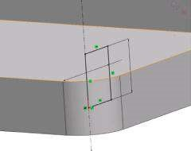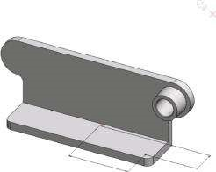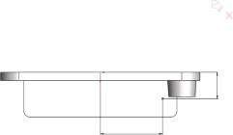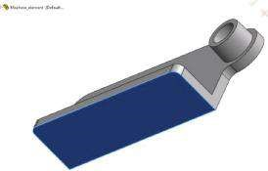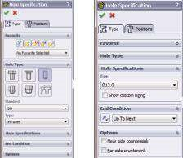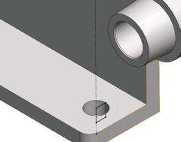

(

d

)

(

et

)

(

f

)

61

26

61

26

Ø1

2

8

(g) (h)

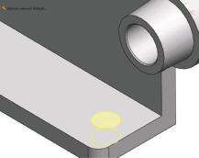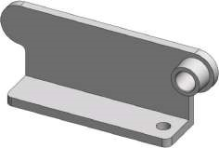

##### Fig vous êtes e 6.15

*Développement du modèle CAO de l’unité de machine – étapes 12 et 13. (a) Plan d’esquisse pour Sketch7. b) Croquis7 – vue de dessus. c) Croquis7 – vue étrique. (d) Assistant de spécification de trou. (e) Correspondant à Hole Wizard Sketch8. f) Trou découpé, visualisation du croquis8. (g) Vue de zone graphique lorsque le gestionnaire de propriétés Hole Wizard est actif. h) Trou de coupe.*

**Sketch8** (Figure 6.15e et f) est généré automatiquement lorsque l’Assistant **de trou** est activé et affiche l’axe, le diamètre et la profondeur du trou.

1. Miroir du cylindre latéral et du trou (figure 6.16c):

Caractéristiques → miroir → OK

Les options du gestionnaire de propriétés **Mirror1** () sont illustrées à la Figure 6.16a. Face/Plan du miroir () est le **plan droit** et les entités à mettre en miroir () sont choisies conformément à la Figure 6.16b.

1. Définissez un plan auxiliaire, parallèle au **plan droit** (Figure 6.16d–f) :

Caractéristiques → la géométrie de référence → plan → OK

Les options du gestionnaire de propriétés **Plane1** () sont données à la Figure 6.16d. 

**Plane1** est entièrement défini.

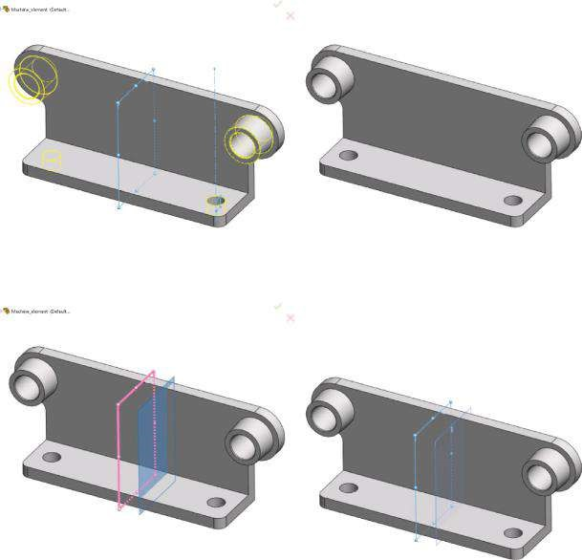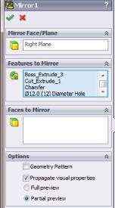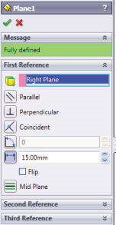

)

un

(

)

b

(

)

c

(

d

(

)

et

(

)

f

)

(

##### Figue vous êtes e 6.16

*Développement de la méthodologie CAO de l’unité de machine – étapes 14 et 15. a) Gestionnaire immobilier Mirror1. (b) Vue de zone graphique lorsque le gestionnaire de propriétés Mirror1 est actif. c) Entités miroirs. d) Propriété du volet m anager. e) Plan1 à 15 mm de distance du plan droit. f) Plan auxiliaire1.*

1. Esquissez la côte dans **le plan1** (figure 6.17a). Il s’agit de **Sketch9**. La nervure est un triangle avec un angle de 60° et un côté de 60 mm:

Esquisse → plan1 → Sketch9 → OK

1. Mettez en vedette la côte () de **l’esquisse9** (Figure 6.17b). La nervure a une épaisseur de 4 mm et se forme au fur et à mesure que l’esquisse se trouve au milieu du volume (figure 6.17c et d):

Caractéristiques → Rib → OK

1. Présenter les filets sur les bords antérieurs des côtes (figure 6.18a–c) :

Caractéristiques → Fillet → OK

Les options du gestionnaire de propriétés **Fillet2** ( ) sont les suivantes : Éléments à fileter : Rayon constant () – 1,5 mm ; Articles à fileter ( ) – choisissez les bords avant du 



a) b)

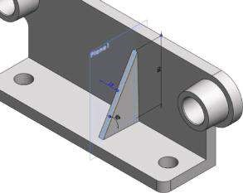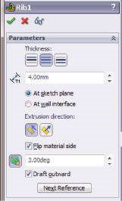

(c) (d)

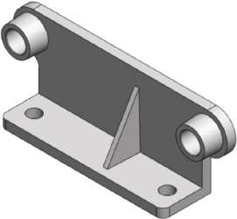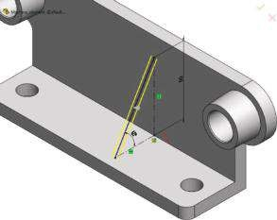

##### Figue vous êtes e 6.17

*Développement de la méthodologie CAO de l’unité de machine – étapes 16 et 17. a) Croquis9 dans le plan1. b) Gestionnaire immobilier Rib1. c) Vue de la zone graphique pendant que le gestionnaire immobilier Rib1 est actif. d) Vue Rib1 prête.*

côtes selon la figure 6.18a; Propagation tangente – vérifiée; Aperçu complet - coché, etc.

1. Modelez la côte dans une direction. La commande **Motif linéaire** () est utilisée (Figure 6.19a–c).

Caractéristiques → motif linéaire → OK

Les options du gestionnaire immobilier **LPattern1** (, Figure 6.19a) sont Direction 1 : Direction () – définie pour être parallèle à l’arête**<1>**, qui est le bord transversal bleu des deux composants **Boss_Extruded** ; Distance d’espacement pour les motifs () – 30 mm; Nombre d’instances () – 2, y compris le modèle d’origine ; Direction 2: – pas de définition; Caractéristiques à modeler ( ) – Rib1; Filet 2; Faces to Pattern () – pas de faces à pattern ; pas d’instances à ignorer ( ); Options : Propager les propriétés visuelles et Aperçu partiel sont cochées.



1. Mettez en miroir les nervures à motifs (, Figure 6.19d–f) :

Caractéristiques → miroir → OK

a) 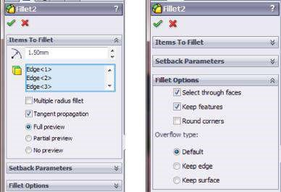

b) c)

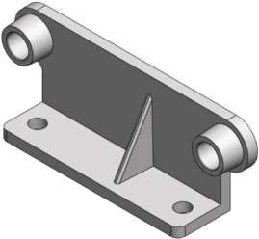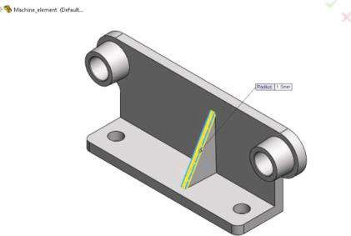

##### Fig vous êtes e 6.18

*Développement du modèle CAO de l’unité machine – étape 18. a) Gestionnaire immobilier Fillet2. b) Bords cueillis à fileter. c) Bords antérieurs filetés des côtes.*

Les options du gestionnaire immobilier **Mirror2** sont (Figure 6.19d) : Miroir

Face/Plan () : **Plan droit** ; Entités à mettre en miroir () : **Lpattern1** dans l’arbre de création **du Gestionnaire de fonctionnalités** est sélectionné. La même signature est automatiquement affichée dans la fenêtre bleue; Options : Propager les propriétés visuelles et Aperçu partiel sont cochées.

21. Présenter les filets sur les bords des composants (figure 6.20a–c) :

Caractéristiques → Fillet → OK

Les options du gestionnaire de propriétés **Fillet3** ( ) sont les suivantes : Éléments à fileter : Rayon constant () – 1,5 mm ; Articles à fileter ( ) – la face verticale avant et la face horizontale supérieure des composants Boss_Extruded_1 et Boss_ Extruded_2 conformément à la figure 6.20b; Propagation tangente – vérifiée; Aperçu complet - coché, etc.



En outre, d’autres versions de cette unité de machine sont suggérées (figures 6.21 et 6.22). Le nombre et la distance entre les côtes sont modifiés via les commandes **Plane1** (étape 15) et **LPattern1** (étape 19). Le rapport entre le **plan droit** et le **plan1** et la distance entre les nervures à motifs doit toujours être de 1:2. Pour concevoir avec succès les filets autour des faces (étape 21), le

a) b)

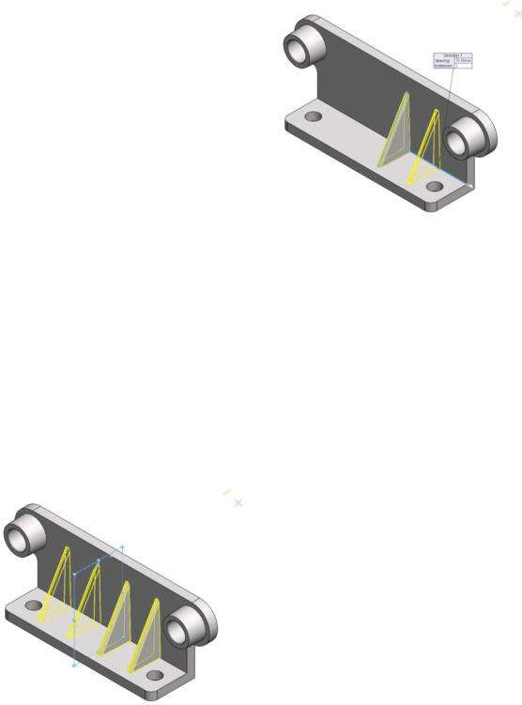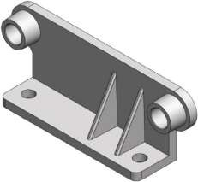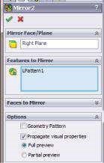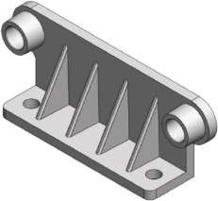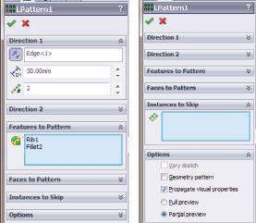

(

c

)

(

d

)

(

et

)

(

f

)

Machine_element (par défaut...

•

Isométrique

Machine_element (D

efault...

Righ

t Plan

et

##### Fig vous êtes e 6.19

*Développement du modèle CAO de l’unité machine – étapes 19 et 20. (a) Gestionnaire immobilier LPattern1. (b) Vue de la zone graphique pendant que le gestionnaire immobilier LPattern1 est actif. c) Côtes à motifs. d) Gestionnaire immobilier Mirror2. (e) Vue de la zone graphique lorsque le gestionnaire immobilier Mirror2 est actif. f) Vue des nervures en miroir.*

La distance entre les nervures d’extrémité, le trou et le rayon du filet doit être soigneusement calculée. Sinon, aucun filets ne sera fixé (Figure 6.22a et b).

Nous avons conçu deux modèles CAO d’unités de machines dans cette section. Ces unités ont une symétrie circulaire et une symétrie plane.

Nous avons suggéré quelques modifications de ces unités en faisant varier les commandes à motifs utilisés.

Nous avons appris à modifier des objets CAO symétriques en variant les commandes **CirPattern** ou **LPattern**.

a) b) c)

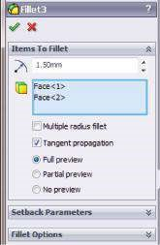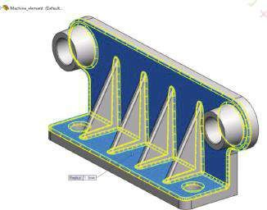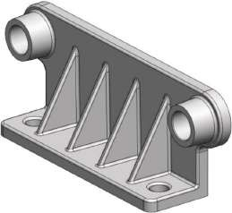

##### Graphique 6.20

*Développement du modèle CAO de l’unité de machine – étape 21. a) Gestionnaire immobilier Fillet3.*

1. *Visages choisis à fileter. c) Composés filetés.*

a) b)

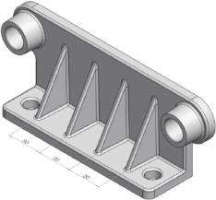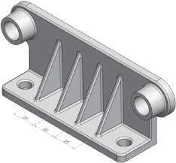

1. (d)

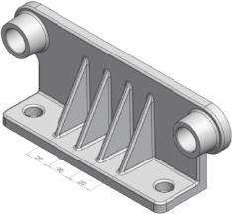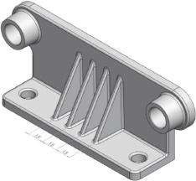

##### Figue vous êtes e 6.21

*Quelques variations de cette unité de machine à 4 nervures. a) Unité de machine à 4 nervures équidistantes à 30 cm (analyse plus détaillée). b) Unité de machine à 4 nervures équidistantes à 25 cm. c) Unité de machine à 4 nervures équidistantes à 20 cm. d) Unité de machine à 4 nervures équidistantes à 15 cm.*

a) b)

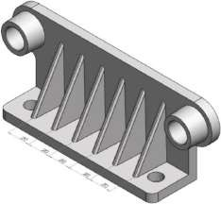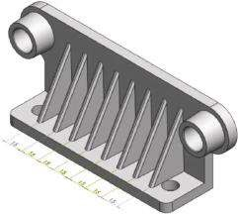

(c) (d) (e) (f)

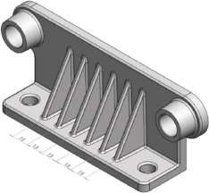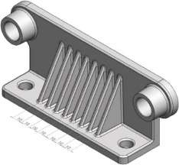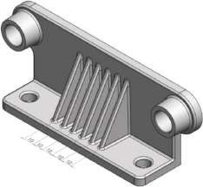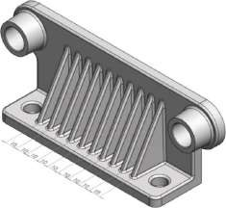

##### Figure 6.22

*Peu de variations de minerai de cette unité de m achine à 6, 8 ou 10 nervures équidistantes. a) Unité de machine à 6 nervures équidistantes à 20 cm. b) Unité de machine à 8 nervures équidistantes à 15 cm. c) Unité de machine à 6 nervures équidistantes à 15 cm. d) Unité de machine à 8 nervures équidistantes à 10 cm. e) Unité de machine à 6 nervures équidistantes à 10 cm. f) Unité de machine à 10 nervures équidistantes à 10 cm.*

### 6.2 ANALYSE STATIQUE DE L’UNITÉ DE MACHINE SYMÉTRIQUE CONÇUE À SYMÉTRIE CIRCULAIRE

#### 6.2.1 Pourquoi utiliser la symétrie et comment cela fonctionne-t-il ?

La symétrie nous aide à étudier un segment du modèle au lieu du modèle complet. Elle exige que la géométrie, les contraintes, les charges et les propriétés matérielles du modèle soient symétriques. Les résultats des segments « manquants » sont déduits du segment étudié par l’utilisateur, ce qui permet d’analyser la situation « entière ». La symétrie nous aide à réduire la taille du problème sans diminuer la précision des résultats. Les procédures d’application des dispositifs de retenue symétriques aux mailles pleines ou aux mailles de coque utilisant la surface médiane sont identiques.

Il y a deux groupes principaux d’objets symétriques à discuter :

* **Objets avec une symétrie plane** où un segment de l’objet généré par quelques coupes le long de plans symétriques est étudié. Généralement, il s’agit de la moitié ou du quart de l’objet total. **Des dispositifs de retenue de symétrie** sont appliqués sur les côtés coupés pour empêcher le visage de se déplacer dans sa direction normale.
* **Objets à symétrie circulaire** , ou objets dits axi-symétriques. Pour analyser un tel modèle, un seul coin peut être utilisé. Bien que l’angle du coin soit arbitraire en théorie, l’utilisation d’un très petit angle peut entraîner de mauvaises FE aux extrémités, surtout lorsqu’il n’y a pas de trou au centre du modèle. Les **contraintes symétriques** sont appliquées sur les côtés coupés du coin, c’est-à-dire sur les faces de la symétrie. Pour les modèles solides, ils garantissent que chaque face qui coïncide avec un plan de symétrie est empêchée de se déplacer dans sa direction normale.

**Les objets avec une symétrie circulaire** font partie du groupe plus large des objets axisymétriques. Lors de la modélisation d’un tel objet, des motifs circulaires sont utilisés. Lors de la conception d’un tel objet, un segment représentatif peut être étudié. Ce segment peut être une pièce ou un assemblage. La géométrie, les contraintes et les conditions de charge sont similaires pour tous les autres segments qui composent le modèle. La turbine, les ventilateurs, les volants d’inertie et les rotors de moteur peuvent généralement être analysés à l’aide d’une symétrie circulaire.

**Les contraintes de symétrie circulaire** peuvent être appliquées uniquement pour les modèles solides et pour les études statiques. Pour le définir, deux sections planes similaires et l’axe de révolution pour la symétrie doivent être définis. Le programme applique des translations égales à chaque paire de nœuds, qui possèdent des positions relatives similaires sur les deux sections, c’est-à-dire que les nœuds sur les sections opposées avec des positions relatives similaires se déplacent de manière similaire. Si les charges sont telles que les sections coupées se déforment normalement jusqu’à leurs plans, des dispositifs de retenue à **symétrie circulaire** doivent être utilisés. Si le modèle a un motif circulaire et que les charges sont telles que les sections coupées ne peuvent pas se déformer perpendiculairement à leurs plans, des **contraintes de symétrie** peuvent être appliquées sur la section coupée.

**La symétrie circulaire** est plus générale car elle peut résoudre des problèmes où les sections coupées peuvent se déformer dans la déformation dans les directions tangentielle et normale.

Par exemple, n’importe quel coin du disque peut être analysé (Figure 6.23a). Si toutes les forces sont radiales, les **contraintes de symétrie** peuvent être appliquées. S’il existe des charges tangentielles, les sections coupées peuvent se déformer hors de leurs plans et la **symétrie circulaire** doit être utilisée. Pour analyser un ventilateur (Figure 6.23b), une seule pale peut être analysée. Étant donné que les charges sur les lames sont généralement tangentielles, l’utilisation de la **symétrie circulaire** est recommandée.

Bien qu’un neuvième du modèle soit un modèle valide, il est recommandé d’utiliser un

a) b)

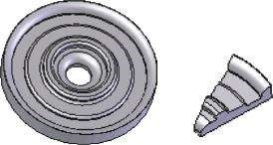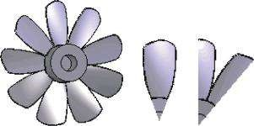

##### Graphique 6.23

*Quelques exemples d’objets axi-symétriques (aide en ligne de simulation logicielle). a) Un disque et un coin étudié. b) Un ventilateur et deux segments correspondants à étudier.*

motif qui ne coupe pas à travers les pales, car les pales sont exposées à des charges spatiales et à des déformations.

#### 6.2.2 Définition du segment analysé

Nous allons maintenant analyser la roue conçue dans la section 6.1.1. Il s’agit d’une unité de machine avec une symétrie circulaire. Si nous analysons l’ensemble du modèle, cela nécessitera d’utiliser beaucoup plus de ressources informatiques et de temps, en tenant compte des conditions aux limites et de la densité de maillage similaires.

Ainsi, si nous devons analyser un objet avec une symétrie circulaire, il est toujours recommandé d’essayer de réduire le modèle en s’appuyant sur l’hypothèse de symétrie existante.

La roue étant un objet axi-symétrique, il suffit d’analyser seulement le sixième segment du modèle.

Dans un premier temps, nous devons identifier ce segment. Les coupures peuvent passer soit par les nervures (figure 6.24a), soit par le milieu des trous de foudre (figure 6.24b). Les avantages du premier segment identifié par rapport au second concernent les déformations et la répartition contrainte-déformation à l’intérieur de la roue par rapport à la charge dans les exemples supplémentaires fournis. Comme les coupes du segment passent à travers les nervures, c’est-à-dire à travers les composants plus rigides de l’objet, les déformations attendues des limites seront moindres. Ainsi, l’impact de la définition de conditions aux limites symétriques et de l’analyse d’un segment de la roue au lieu de la roue entière sera réduit par rapport à la version lorsque les coupes passent à travers des trous de foudre (Figure 6.24b).

L’étape suivante consiste à couper le segment identifié. Pour ce faire, d’autres étapes doivent être effectuées:

1. Définition de l’intersection de la roue avec le **plan supérieur** (Figure 6.25a et b) Croquis → convertir des entités () → Courbe d’intersection ()  → OK

Choisissez le plan supérieur dans l’arbre de **conception** flottant de la **zone Graphiques**, ainsi que toutes les faces que le **plan supérieur** croise (Figure 6.25d). Choisissez les faces de la côte qui se trouve à 180° de la côte initiale. Sinon, vous pourriez avoir des problèmes; La création du maillage pour le logiciel génère automatiquement deux corps interférents. Leurs signatures sont automatiquement affichées dans la fenêtre bleue du gestionnaire immobilier **Courbe d’intersection** (Figure 6.25c). Après avoir cliqué sur **OK,**

a)

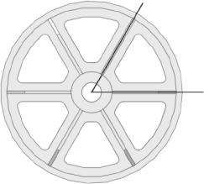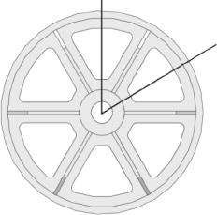

(

b

)

##### Figure 6.24

*Identification du segm ent analysé. a) Segm ent avec des coupures à travers les côtes. b) Segm ent avec des coupures à travers les trous de foudre.*

a) b) c)

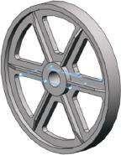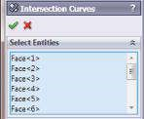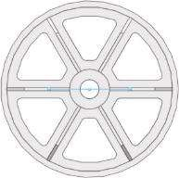

d) e)

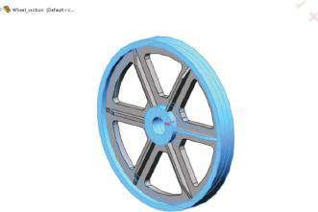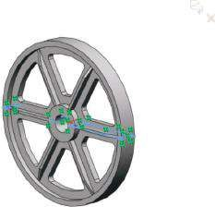

f) g)

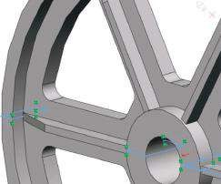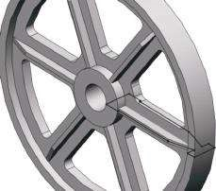

##### Fig vous êtes e 6.25

*Définition du contour qui se croise – Sketch6. a) Vue trimétrique de l’intersection de la roue et du plan supérieur. b) Vue de face de l’intersection de la roue et du plan supérieur. c) Gestionnaire immobilier des courbes d’intersection. d) Toutes les faces choisies se croisent. e) Courbe d’intersection, définie comme un croquis ouvert. f) Courbe d’intersection, définie comme un croquis ouvert – vue détaillée. g) Croquis 6.*

la courbe d’intersection apparaît comme un contour ouvert (Figure 6.25e). Les lignes de ce contour qui se trouvent à la nervure opposée et restent ouvertes doivent être supprimées comme condition préalable au succès de l’opération suivante (Figure 6.25f).

Esquisse → Trim () → Trim au plus proche ()  → OK

La commande **Ajustage** permet de dessiner l’esquisse sous la forme d’un contour fermé (**Esquisse6**, Figure 6.25g).

2. Affichage du segment avec la commande **Cut-Revolve** ()

Fonctionnalité → Cut-Revolve → OK

Les options du gestionnaire immobilier **Cut-Revolve** sont données à la Figure 6.26a. La section tournera autour de **l’Axe 1** (Axe de la révolution, ), dans le sens des aiguilles d’une montre

a) b)

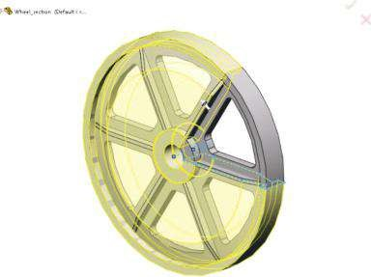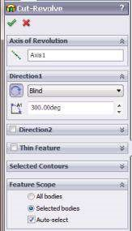

(c) (d)

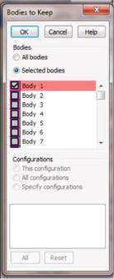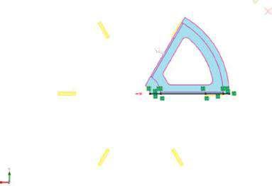

e) f)

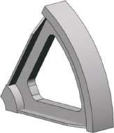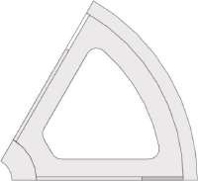

##### Figure 6.26

*Découpage du segment à étudier. a) Gestionnaire immobilier Cut-Revolve. (b) Vue de la zone graphique pendant que le gestionnaire immobilier Cut-Revolve est actif. c) Organes chargés de maintenir le gestionnaire des biens. d) Corps choisi à conserver – coloré en bleu. e) Le segment coupé – vue trimétrique. f) Le segment coupé – vue de face.*

(Aveugle, ), à un angle () de 300°. Le matériau découpé est coloré en jaune dans la **zone graphique** et les corps conservés – en gris (Figure 6.26b). Cliquez sur le bouton **OK** pour ouvrir une nouvelle fenêtre **Corps à conserver** (Figure 6.26c), où tous les corps sont répertoriés et où l’utilisateur doit vérifier les signatures des corps à conserver. Seuls les premier et deuxième corps, qui sont colorés en bleu sur la Figure 6.26d, seront conservés, c’est-à-dire que seules leurs signatures seront sélectionnées.

Les vues du segment de coupe sont illustrées aux figures 6.26e et f.

#### 6.2.3 Étude statique d’un corps à symétrie circulaire et charges symétriques

Le segment sera étudié sous charge symétrique. Si la roue fonctionne comme un élément de transfert entre un tuyau et un arbre, dans lequel le diamètre est beaucoup plus petit que le diamètre intérieur du tuyau (figure 6.27a), un tel type de charge sera généré. On suppose que la roue est régulièrement enfoncée dans le tuyau. Ainsi, la surface interne du tuyau générera **une pression uniforme** normale à la surface extérieure de la roue. L’arbre mince agit comme un composant de support de l’ensemble de l’unité roue-tuyau. Par conséquent, il peut être modélisé comme **un luminaire**, dont le type sera spécifié plus en détail dans cette étude. Le schéma spatial de la roue à corps libre, y compris la charge (les flèches rouges) et le gabarit (les symboles verts), est illustré à la Figure 6.27b.

Pour effectuer l’étude statique de la roue, seul un sixième segment sera utilisé. Il a déjà été montré comment ce segment pourrait être coupé de l’ensemble du modèle.

Une nouvelle étude intitulée **Symmetrical_Study_Fixed_Geometry** est lancée.

Le développement du **modèle FE** commence par la mise en place du matériau. Il s’agit de la **fonte grise**, sélectionnée dans la bibliothèque **SW Materials** :

Nom de la pièce (clic droit) → Appliquer/Modifier le matériau () →  SolidWorks Materials →

Fer → fonte grise → appliquer → fermer

La **fonte grise** est un matériau isotrope linéaire, qui a les propriétés matérielles suivantes: module d’élasticité – 66 178 MPa; ratio de Poisson – 0,27; module de cisaillement – 50 000 MPa; masse volumique – 7200 kg/m3; résistance à la traction – 151,66 MPa; résistance à la compression – 572,17 MPa. La fonte est **un matériau fragile**, et donc aucune limite d’élasticité n’est définie et le critère de défaillance par défaut est selon la théorie de **Mohr-Coulomb**. De plus, les charges de pression sont appliquées:

Arbre d’analyse de simulation logicielle → Charges externes (clic droit) → Pression ()

Une pression uniforme, normale à la surface choisie, sera appliquée à la surface extérieure de la roue (figure 6.28b) avec une valeur de 5 MPa (figure 6.28a).

La tâche suivante consiste à définir les luminaires. Au moins deux types de luminaires doivent être définis. Le premier type remplace l’impact de l’arbre sur la roue, et le second type « indique » au logiciel que le segment étudié est une pièce d’un modèle plus grand. On peut se demander comment exactement l’arbre interagit avec la roue et quel est le meilleur appareil à être

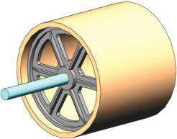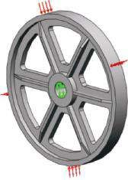

(

un

)

(

b

)

##### Figure 6.27

*Étude de l’unité roue-tuyau d’arbre. a) Modèle CAO de l’unité machine. b) Schéma de la roue à corps libre.*

a) b)

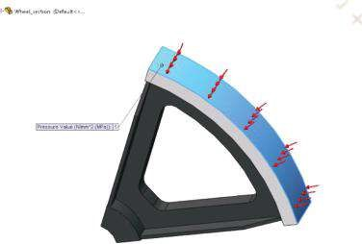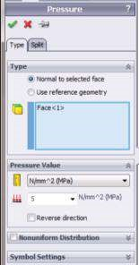

##### Figure 6.28

*Appliquer la pression. a) Gestionnaire de biens sous pression. b) Symboles de pression et face chargée.*

appliqué. Cela dépend fortement du type d’assemblage des deux éléments. Ainsi, trois versions différentes de l’union sont modélisées et étudiées :

* Si nous supposons que la roue est fixée à l’arbre et que l’arbre est **rigide**, l’arbre peut être remplacé par le luminaire **à géométrie fixe**. Cette étude s’intitule **Symmetrical_Study_Fixed_Geometry**. L’effet est similaire si un montage de **roulement** rigide est introduit.
* Une autre option à étudier est la suivante: si nous supposons que l’assemblage de la roue à l’arbre est mis en œuvre par un amortisseur avec des propriétés d’amortissement connues et permet un mouvement radial, circonférentiel ou axial libre dans des limites prédéfinies, alors **Advanced Fixture on Cylindrical Faces** est utilisé. Cette étude s’intitule **Symmetrical_Study_Advanced_Fixture**.
* Si nous supposons que l’arbre est déformable et qu’il y a un connecteur de roulement entre l’arbre et la roue, un **montage de roulement** est recommandé. C’est probablement le cas le plus courant si la torsion est appliquée. Cette étude s’intitule **Symmetrical_Study_Bearing_Fixture**.

La première étude à être réalisée est l’étude **Symmetrical_Study_Fixed_Geometry**, où un appareil à **géométrie fixe** est appliqué (Figure 6.29) :

Arbre d’analyse de simulation logicielle → Fixtures (, clic droit) → Géométrie fixe () 

Alors que le premier luminaire est différent pour toutes les études de cas, le second luminaire remplace la partie « manquante » de la roue et est similaire dans tous les cas étudiés. Il s’agit d’un appareil à **symétrie circulaire** , qui appartient au groupe des **appareils avancés** (Figure 6.30a) :

Arbre d’analyse de simulation logicielle → Fixtures (, clic droit) →  Advanced Fixtures →

Symétrie circulaire ()

Les faces sur lesquelles les dispositifs de retenue sont appliqués sont les faces latérales du segment et sont colorées en bleu et en violet pour chaque plan de coupe (figure 6.30b). L’axe symétrique est introduit en sélectionnant **Axis1** dans l’arbre de **conception** flottant de la **zone Graphiques** et est coloré en rose (Figure 6.30).

a) b)

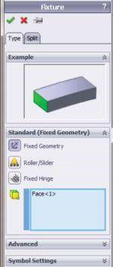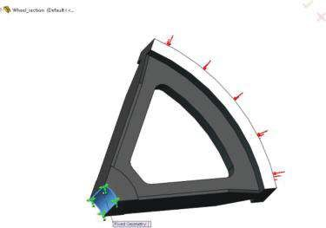

##### Graphique 6.29

*Application du gabarit à géométrie fixe au segment de roue. (a) Gestionnaire de biens immobiliers – Luminaire à géométrie fixe. b) Face à géométrie fixe.*

a) b)

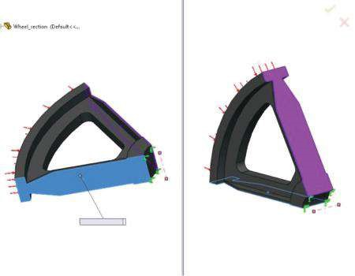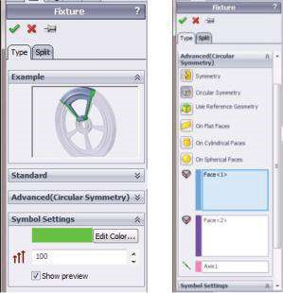

Hache 1

Symétrie circulaire :

Hache 1

##### Figure 6.30

*Application du luminaire à symétrie circulaire. a) Gestionnaire des appareils à symétrie circulaire. b) Les faces où les conditions aux limites de symétrie circulaire sont appliquées et l’axe circulaire correspondant.*

Une autre alternative pour définir les contraintes de symétrie dans ce cas est l’utilisation du dispositif **de symétrie** (Figure 6.31a) :

Arbre d’analyse de simulation logicielle → Fixtures (, clic droit) →  Advanced Fixtures →

Symétrie ()

Les faces auxquelles ces nouveaux dispositifs de retenue devraient être appliqués sont les faces latérales et sont colorées en bleu (figure 6.31b). Cette alternative n’est applicable que si la charge appliquée ne déforme pas les faces symétriques hors de leurs plans.

a) b)

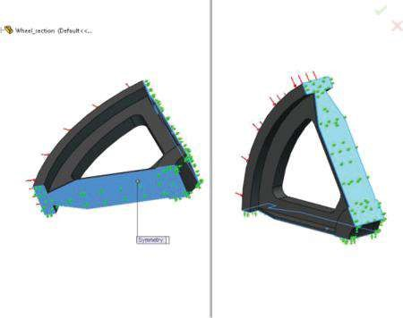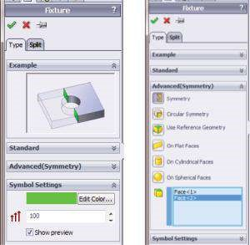

##### Fig u are e 6.31

*Application du luminaire Symmetry. a) Gestionnaire des immeubles de symétrie. b) Faces, où les conditions aux limites de symétrie sont appliquées.*

Cependant, compte tenu de notre intention d’utiliser le modèle FE développé pour une analyse plus approfondie où la roue sera exposée à la **« symétrie circulaire »** de torsion, un luminaire est préférable.

L’étape suivante consiste à définir les propriétés du maillage. Généralement, cette opération est effectuée après la définition des montages et des charges, car ils font partie des conditions aux limites définies. Le maillage qui sera créé à ce stade sera utilisé dans toutes les études suivantes. Les options du gestionnaire de propriétés **Mesh** sont illustrées à la Figure 6.32a. Un maillage basé sur la courbure avec les propriétés suivantes est généré (Figure 6.32b) : points jacobiens – 29 ; Taille maximale de l’élément – 6 mm; Taille de l’élément min – 2 mm; Nombre total de nœuds – 19 899; Total des éléments – 11 836 (figure 6.32c). Le rapport d’aspect le plus élevé est de 530,8, et il est lié à quelques éléments à l’articulation entre la nervure et la jante (les zones rouges, Figure 6.32d).

Si vous rencontrez des problèmes avec la génération de maillage, cela peut être dû à l’interférence ou à l’existence de plusieurs composants, que le logiciel génère automatiquement dans le modèle. Le moyen le plus simple de surmonter ce problème est de créer des maillages incompatibles. Cela peut être fait de différentes manières:

• Par l’intermédiaire du gestionnaire de propriétés Contact du **composant** – Démarrer le gestionnaire de propriétés **Contact du composant** (Figure 6.33a).

Arbre d’analyse de simulation logicielle → Connexions (, clic droit) → Contact du composant

() → OK

Sélectionnez ensuite le **type Contact Collé (Pas de jeu)** pour assurer la continuité du modèle et le transfert des charges entre les corps sélectionnés, c’est-à-dire qu’il garantit que les corps sélectionnés se comporteront comme s’ils avaient été soudés pendant la simulation. Le programme crée un **maillage compatible** sur les zones de contact. Cela signifie que le programme fusionne les nœuds coïncidents le long de l’interface commune (Figure 6.33c). La liaison avec un maillage compatible produit des résultats plus précis dans les régions liées que la liaison avec un maillage incompatible, mais elle peut entraîner l’échec du maillage pour certains assemblages. Si c’est le cas, le remeshing des pièces défectueuses avec un maillage incompatible peut aider (Figure 6.33d).

a) b)

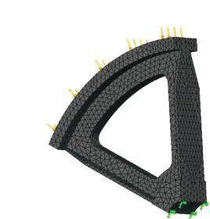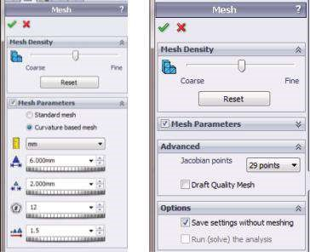

Nom du modèle: Wheel_section

Nom de l’étude : Symétrique Study_Fixed_Geometry

Type de maille : Maille solide

(c) (d)

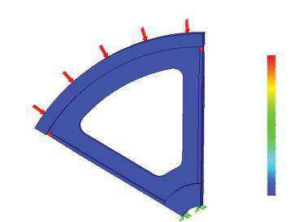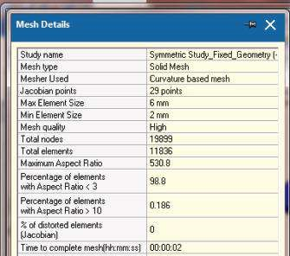

Nom du modèle: Wheel_section

Nom de l’étude : Symétrique Study_Fixed_Geometry

Type de parcelle : Format d’image Qualité du maillage1

Format d’image

5 308e+002

4 867e+002

4 425e+002

3 984e+002

3 542e+002

3 101e+002

2 659e+002

2 218e+002

1 777e+002

1 335e+002

8 937e+001

4 523e+001

1 084e+000

##### Figure 6.32

*Maillage de l’objet. a) Gestionnaire de maillage – maillage basé sur la courbure. (b) Tracé du m esh créé. c) Détails du maillage. d) Diagramme du rapport hauteur/largeur.*

Ensuite, le programme maille chaque composant indépendamment et utilise des contraintes multipoints en interne. Les mailles incompatibles avec le collage peuvent générer des concentrations de contraintes locales dans les zones collées. Le **maillage incompatible Bonding** est activé séparément pour chaque contact de composant.

* Via le gestionnaire de propriétés **Mesh** – Cochez les **pièces défectueuses du maillage avec un maillage incompatible** dans la sous-fenêtre Avancé (Figure 6.33b).

Arbre d’analyse de simulation logicielle → Mesh (clic droit) → Créer un maillage () → OK

* Via la **barre d’outils Simulation**, en suivant le chemin (Figure 6.33c)

Option de → de simulation → Options par défaut → Paramètres de maillage →mesher → Pièces défaillantes remaniées avec maillage incompatible

Si cette option est activée, les options sont actives pour l’ensemble de la pièce/de l’assemblage et le logiciel essaie automatiquement un maillage incompatible pour les solides qui ne s’imbriquent pas avec l’option compatible.

a) b) c)

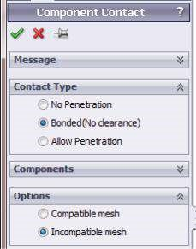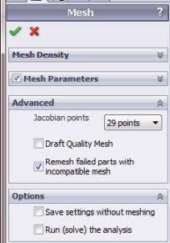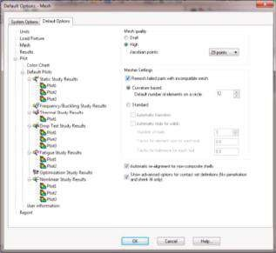

d) e)

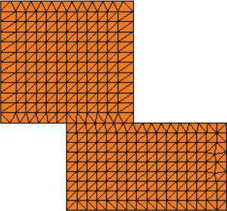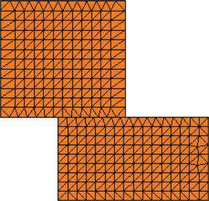

##### Fig u are e 6.33

*Corps de liaison (SW Simulation On-line Help). (a) Composant Contacter le gestionnaire immobilier. b) Propriété de maillage m anager. c) Options de maillage. d) Liaison avec des éléments compatibles. e) Liaison avec des personnes incompatibles.*

Enfin, l’objet est maillé et l’étude est exécutée. Le modèle FE a 59 262 DOF et le calcul dure environ 9 s. Toutes les propriétés du modèle ci-dessus sont les mêmes que celles du modèle FE de la roue entière, sont exposées aux mêmes contraintes et sont maillées avec un maillage similaire (figure 6.34).

Le maillage de roue se compose de 105 500 nœuds (contre 19 899 pour le segment des roues) et de 65 376 éléments (contre 11 836). Le **rapport d’aspect** le plus élevé est de 853,68 (contre 530,8) et concerne les quelques éléments situés aux joints entre les nervures et la jante, tout comme le modèle de segment de roue. Le solveur exécute un modèle de 314 490 DOF (contre 59 262) pendant environ 12 s (9 s exécute le modèle de segment de roue). Toutes les valeurs entre parenthèses sont pour le modèle de roue segmentée. Maintenant, il est facile de comparer la complexité des deux modèles, en particulier en ce qui concerne les ressources informatiques nécessaires. Comme le modèle FE est un modèle relativement facile, sa complexité n’est pas un point crucial pour l’étude.

Cependant, si un modèle d’assemblage plus compliqué est étudié, l’utilisation de la symétrie circulaire pour simplifier le modèle FE peut être d’une réelle aide.

Le tableau 6.1 présente les résultats de trois études de cas différentes concernant la complexité des modèles FE – le modèle de roue entière et les modèles de segment à deux roues. Le pourcentage d’écart est calculé en comparant les valeurs des modèles segmentés à celles de la roue entière. Toutes les valeurs fournies montrent une bonne coïncidence.

a) b)

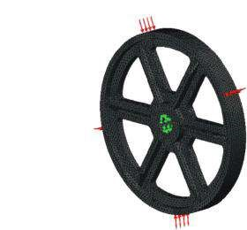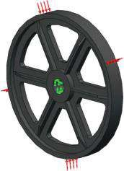

Nom du modèle: Roue

Nom de l’étude : Étude 1

Type de maille : Maille solide

***Figure 6.34***

*FE m odel de la roue entière. a) Modèle de retenue. b) Parcelle du m.*

***Tableau 6.1***

#### Résultats numériques pour la roue entière et pour les modèles de roues segmentées

**Entier**

**Segment de roue, formé par segment de coupes, formé par des coupes**

**Modeler à travers les nervures à travers les trous d’éclaircissement**

|  |  |  |  |  |  |
| --- | --- | --- | --- | --- | --- |
|  | **Valeur** | **Valeur** | **Divergence** | **Valeur** | **Divergence** |
| Par Mises Stress,  Mode Max Element (MPa) | 94.3 | 92.9 | 1.48 | 94.1 | 0.21 |
| Par Mises Stress,  Mode de nœud maximum (MPa) | 110.3 | 106.3 | 3.69 | 105.9 | 3.99 |
| Contrainte principale P1,  Mode Max Element (MPa) | 11.2 | 11.1 | −0,89 | 11.2 | 0 |
| Contrainte principale P3,  Mode élément min (MPa) | −98,7 | −98,1 | 0.61 | −99,1 | −0,41 |
| Maximum  D isplacement (mm) | 8.751e−02 | 8,75e−02 | 0 | 8.753e−02 | −0,02 |
| Facteur de sécurité, valeur minimale | 5.1 | 4.04 |  | 5.1 |  |

Les valeurs extrêmes de P1 et P3 en mode nœud apparaissent dans l’un des nœuds du FE avec le rapport hauteur / largeur le plus élevé. Par conséquent, ces résultats ne sont pas fiables et ils sont omis dans le tableau.

Enfin, nous pouvons conclure que les calculs numériques pour les modèles segmentés peuvent remplacer avec succès ceux pour l’ensemble du modèle complexe. Cependant, il est nécessaire de garder à l’esprit que l’utilisateur lui-même doit transférer les résultats segmentés à l’ensemble du modèle.

Les graphiques correspondants sont présentés à la Figure 6.35.

1. Nom du modèle: crankpulley

Nom de l’étude : Étude1

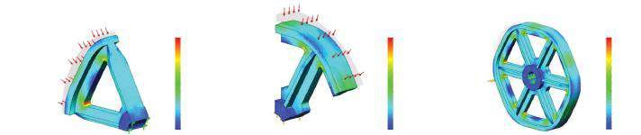

Nom du modèle: Wheel_section

Nom de l’étude : Study_Fixed_Geometry symétrique

Type de parcelle : Contrainte de l’élément statique Contrainte1

Échelle de déformation : 200

Nom du modèle: Wheel_section_Test_case

Nom de l’étude : Study_Fixed_Geometry symétrique

Type de parcelle: Contrainte de l’élément statique Contrainte1

Échelle de déformation : 200

Type de parcelle: Contrainte de l’élément statique Contrainte1

par Mises (N/mm

2

(MPa))

par Mises (N/mm

2

)

(MPa

))

par Mises (N/mm

2

)

(MPa

))

94.3

86.5

78.8

71.0

63.2

55.4

47.8

39.9

32.1

24.3

16.5

8.7

1.0

94.1

86.4

78.5

70.9

63.1

55.4

47.8

39.9

32.2

24.4

16.7

8.9

1.2

92.9

85.3

77.5

70.0

62.3

54.7

47.1

39.4

31.8

24.1

16.5

8.8

1.2

Échelle de déformation: 200

1. Nom du modèle: Wheel_section_Test_case

Nom de l’étude : Symétrique Study_Fixed_Geometry Type de tracé : Contrainte de l’élément statique Contrainte2 Échelle de déformation : 200

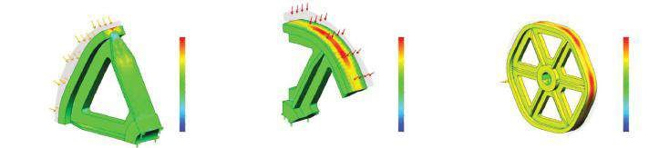

Nom du modèle: Wheel_section

Nom de l’étude : Study_Fixed_Geometry symétrique

Type de parcelle : Contrainte de l’élément statique Contrainte2

Échelle de déformation : 200

Nom du modèle: vilebrequin

Nom de l’étude : Étude1

Type de parcelle: Contrainte de l’élément statique Contrainte1

Échelle de déformation : 200

P1 (N/mm

2

(MPa))

P1 (N/mm

2

(MPa))

P1 (N/mm

2

(

Mpa

))

11.2

8.4

5.5

2.6

-0.3

-3.2

-6.0

-8.9

-11.8

-14.7

-17.5

-20.4

-23.3

11.2

9.5

7.8

6.1

4.4

2.7

1.0

-0.7

-2.4

-4.1

-5.8

-7.5

-9.2

11.1

9.2

7.3

5.4

3.5

1.6

-0.3

-2.2

-4.1

-6.1

-7.9

-9.8

-11.7

c)

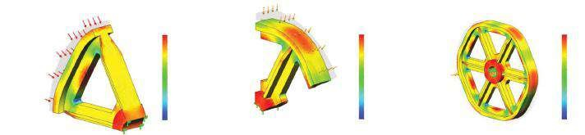

Nom du modèle: Wheel_section

Nom de l’étude : Study_Fixed_Geometry symétrique

Type de tracé: Contrainte de l’élément statique Contrainte3

Échelle de déformation : 200

Nom du modèle: Wheel_section_Test_case

Nom de l’étude : Study_Fixed_Geometry symétrique

Type de tracé: Contrainte de l’élément statique Contrainte3

Échelle de déformation : 200

Nom du modèle: vilebrequin

Nom de l’étude : Étude1

Type de parcelle: Contrainte de l’élément statique Contrainte1

Échelle de déformation : 200

P3 (N/mm

2

(MPa))

P3 (N/mm

2

(MPa))

P3 (N/mm

2

(MPa))

-0.8

-8.5

-17.0

-25.2

-33.3

-41.5

-49.7

-57.8

-66.0

-74.2

-82.4

-90.5

-96.7

-0.8

-8.9

-17.1

-25.3

-33.5

-41.7

-49.9

-58.1

-66.3

-74.5

-90.9

-99.1

-0.8

-5.9

-17.0

-25.1

-33.2

-41.3

-49.5

-57.5

-65.7

-73.5

-81.9

-90.0

-98.1

(d)

Nom de l’étude : Symétrique Study_Fixed_GeometryModel nom : Wheel_section_Test_case Nom du modèle : crankpulleyNom de l’étude : Study1

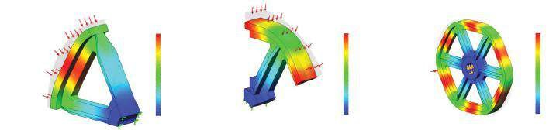

Nom du modèle: Wheel_section

Nom de l’étude : Study_Fixed_Geometry symétrique

Type de parcelle : Déplacement statique Déplacement1

Échelle de déformation : 200

Type de parcelle : Déplacement statique Déplacement1

LES HEURES (mm)

LES HEURES (mm)

8 751E-002

8 022E-002

7 293e-002

6 564E-002

5 834E-002

5.105e-002

4.375e-002

3 646E-002

2 917E-002

2.188E-002

1 459E-002

7.293e-003

LES HEURES (mm)

8 751E-002

8 022E-002

7 293e-002

6 563E-002

5 834E-002

5.105e-002

4 376E-002

3 646E-002

2 917E-002

2.188E-002

1 489E-002

7.293e-003

1 000E-030

8 753e-002

8 024E-002

7 294E-002

6 585E-002

5 835E-002

5.106e-002

4 377E-002

3 647E-002

2 918E-002

2.198E-002

1 458E-002

7.294e-003

1 000E-030

Type de parcelle: Déplacement statique Déplacement1 Échelle de déformation: 200 Échelle de déformation: 200

e)

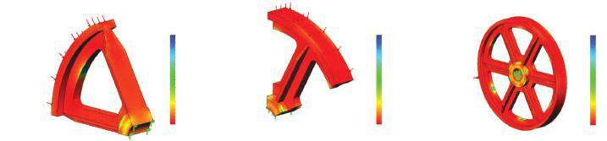

Nom du modèle: Wheel_section

Nom de l’étude : Study_Fixed_Geometry symétrique

Type de parcelle: Facteur de sécurité Facteur de sécurité1

Critère : Automatique

Facteur de répartition de la sécurité : Min ÉTAIT = 4

Nom du modèle: Wheel_section_Test_case

Nom de l’étude : Study_Fixed_Geometry symétrique

Type de parcelle: Facteur de sécurité Facteur de sécurité1

Critère : Automatique

Facteur de répartition de la sécurité : Min ÉTAIT = 5,1

Nom du modèle: vilebrequin

Nom de l’étude : Étude 1

Type de parcelle: Facteur de sécurité Facteur de sécurité1

Critère : Automatique

Facteur de répartition de la sécurité : Min ÉTAIT = 5,1

ÉTAIT

ÉTAIT

851.93

ÉTAIT

763.05

699.89

638.73

573.56

510.40

447.24

384.07

320.91

257.75

194.58

131.42

58.26

5.10

781.37

710.60

640.24

569.67

499.11

428.54

357.98

287.41

216.84

146.28

75.71

5.15

597.28

547.83

496.38

448.96

399.52

350.08

300.65

251.22

201.70

152.35

102.91

53.47

4.04

##### Figue vous êtes e 6.35

*Tracé des résultats des trois modèles. a) Complot de von Mises. b) L’intrigue de principe met l’accent sur P1. c) L’intrigue de principe met l’accent sur P3. d) Parcelle du déplacé. e) Facteur des parcelles de sécurité.*

En outre, les résultats de certaines études supplémentaires avec différents montages pour modéliser l’arbre de support sont donnés. Les modèles étudiés sont les suivants :

• **Étude 1** – Il est intitulé **Symmetrical_Study_Advanced_Fixture** et un **dispositif avancé sur les faces cylindriques** est appliqué. Les propriétés du luminaire sont données à la Figure 6.36a. Il permet un mouvement radial de 0,02 mm et une torsion de 0,5° (Figure 6.36b). Certains graphiques du résultat sont également présentés (Figure 6.36c–h).

a) b)

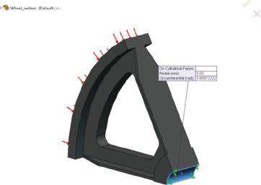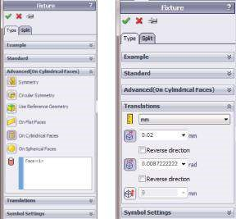

(c) (d)

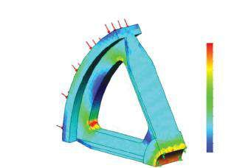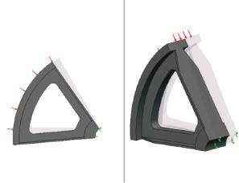

Lu

Du nom : Wheel_section

Nom de l’étude : Son

mmetric Study_Advanced_Fixture

Plein de vous

sur: Déplacement statique Déplacement2

De

échelle de formation : 10

Nom du modèle: Wheel_section

Nom de l’étude : Study_Advanced_Fixture symétrique

Type de parcelle : Déplacement statique Déplacement2

Échelle de déformation : 10

Nom du modèle: Wheel_section

Nom de l’étude : Study_Advanced_Fixture symétrique

Type de parcelle: Contrainte de l’élément statique Contrainte1

par Mises (N/mm

2

(MPa))

96.3

87.4

79.5

71.6

63.7

55.8

47.8

39.9

32.0

24.1

16.2

8.3

0.4

e) f) g) (h)

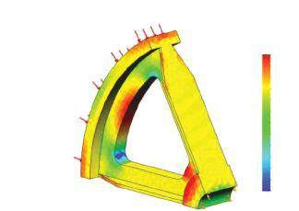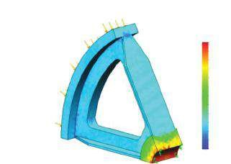

Lu

Du nom : Wheel_section

Nom de l’étude : Son

mmetric Study_Advanced_Fixture

Plein de vous

sur: Contrainte de l’élément statique Contrainte2

Nom du modèle: Wheel_section

Nom de l’étude : Study_Advanced_Fixture symétrique

Type de tracé: Contrainte de l’élément statique Contrainte3

P3 (N/mm

2

(MPa))

P1 (N/mm

2

(MPa))

54.8

49.2

43.6

38.0

32.4

26.6

21.2

15.6

10.0

4.5

–1.1

–6.7

–12.3

–101.1

–92.6

–84.2

–75.8

–67.4

–59.0

–50.5

–42.1

–33.7

–25.3

–16.9

–8.4

–0.0

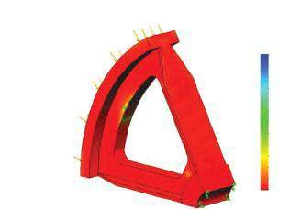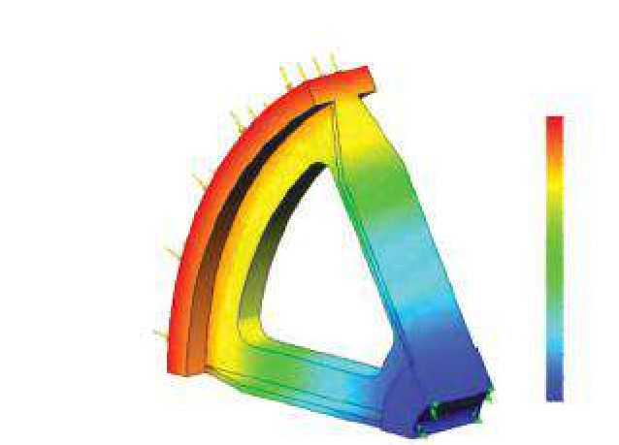

Nom du modèle: Wheel_section

Nom de l’étude : Study_Advanced_Fixture symétrique

Type de parcelle : Déplacement statique Déplacement1

Nom du modèle: Wheel_section

Nom de l’étude : Study_Advanced_Fixture symétrique

Type de parcelle: Facteur de sécurité Facteur de sécurité1

Critère : Automatique

Facteur de répartition de la sécurité : Min ÉTAIT = 2,1

LES HEURES (mm)

ÉTAIT

1 603e+000

1 655e+000

1 708e+000

1 760e+000

1 812e+000

1 864e+000

1 916e+000

1 969e+000

2 021e+000

2 073e+000

2 125e+000

2 176e+000

2 230e+000

2.07

104.72

207.37

310.02

412.67

515.32

617.97

720.62

823.27

925.92

1028.57

1131.22

1233.87

##### Graphique 6.36

*Tracés des résultats de Symmetrical_Study_Advanced_Fixture. (a) Gestionnaire immobilier On Cylindrical Faces. b) Vue graphique du luminaire On Cylindrical Face. c) Forme déformée. d) Complot de von Mises. e) Diagramme de contrainte de premier principe. f) Diagramme de contrainte du troisième principe. g) Parcelle de déplacement. h) Diagramme du facteur de sécurité.*

a) b) c)

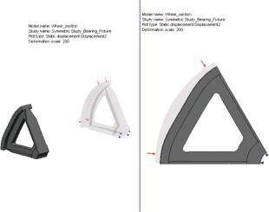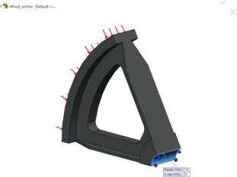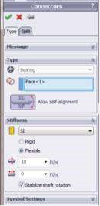

Nom du modèle: Section de roue

Nom de l’étude : Study_Bearing_Fixture symétrique

Type de parcelle : Déplacement statique Déplacement2

Échelle de déformation : 200

Nom du modèle: Section de roue

Nom de l’étude : Study_Bearing_Fixture symétrique

Type de parcelle : Déplacement statique Déplacement2

Échelle de déformation : 200

(d) (e) (f)

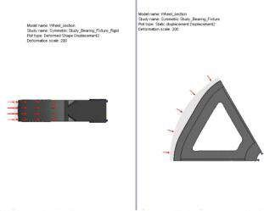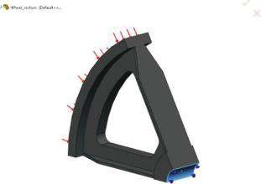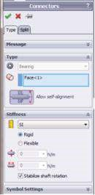

Nom du modèle: Section de roue

Nom de l’étude : Study_Bearing_Fixture_Rigid symétrique

Type de tracé : Déplacement de forme déformée2

Échelle de déformation : 200

Nom du modèle: Section de roue

Nom de l’étude : Study_Bearing_Fixture symétrique

Type de tracé : Déplacement de forme déformée2

Échelle de déformation : 200

##### Figue vous êtes e 6.37

*Application de différents montages de roulements. a) Gestionnaire des biens de Bearing Fixture. b) Vue graphique du roulement flexible. c) Forme déformée de l’étude Bearing_Fixture souple. d) Gestionnaire de biens de montage de roulement – roulement rigide. e) Vue graphique du roulement rigide. f) Forme déformée de l’étude Bearing_Fixture rigide.*

* **Étude 2** – Cette étude s’intitule **Symmetrical_Study_Bearing_Fixture** et utilise le **dispositif de roulement** (, Figure 6.37a et b). L’option **d’auto-alignement** (), qui permet une rotation sans restriction de l’arbre hors axe, est active. Le luminaire est **flexible** avec une résistance **radiale** () de 10 N/m et aucune capacité à résister au déplacement **axial** (). Pour éviter l’instabilité de rotation, causée par la torsion, et pour éviter les singularités numériques, la rotation de l’arbre **Stabiliser** est vérifiée. La forme déformée est représentée sur la Figure 6.37c. Le luminaire permet un mouvement libre le long de l’axe de la roue. En ce qui concerne ce critère, ce luminaire peut être comparé au luminaire **Cylindrical Faces**, qui libère également ce mouvement dans les limites d’entrée. La différence réside dans la manière d’introduire ces limites – soit par la plage de déplacement pour le luminaire **Cylindrical Faces**, soit par la résistance axiale et radiale pour le luminaire **Bear**.
* **Étude 3** – Il est intitulé **Symmetrical_Study_Bearing_Fixture_Rigid** et le **dispositif de roulement** appliqué (, Figure 6.37d et e) est **rigide**. La forme déformée est représentée à la Figure 6.37f. Il est évident qu’en ce qui concerne les déformations, le roulement rigide agit comme un luminaire **à géométrie fixe**.

***Tableau 6.2***

#### Résultats numériques pour les modèles segmentés, limités par différents montages (scénario 1)

**Études de montage de roulements avec**

**Étudier avec Étudier avec**

**Résistance de roulement axial égale à**

**Cylindrique fixe**

|  |  |  |  |  |  |
| --- | --- | --- | --- | --- | --- |
|  | **Fixation géométrique** | **Fixation des visages, étude 1** | **10 N/m Etude 2** | **5 N/m** | **0 N/m Etude 3** |
| **par Mises Stress (MPa)** Mode élément – max | 92.9 | 95.3 | 92.9 | 92.9 | 92.9 |
| Mode nœud – max | 106.3 | 108.5 | 106.3 | 106.3 | 106.3 |
| **Mode élément de contrainte principale P1 (MPa)** – max | 11.1 | 54.8 | 11.1 | 11.1 | 11.1 |
| Mode nœud – max | 33.7 | 61.1 | 34.4 | 34.4 | 34.4 |
| **Mode élément de contrainte principale P3 (MPa)** – min | −98,1 | −101,2 | −98,1 | −98,1 | −98,1 |
| Mode nœud – min | −111,4 | −114,0 | −111,4 | −111,4 | −111,4 |
| Déplacement maximal (mm) | 8.751e−02 | 2.23 | 1.678 | 1.615 | 8.751e−02 |
| Déplacement axial correspondant (mm) | 4.860e−03 | 1.600 | 1.676 | 1.613 | 4.860e−03 |
| Facteur de sécurité minimal | 4.04 | 2.07 | 3.97 | 3.97 | 3.98 |

Les valeurs extrêmes de la contrainte, du déplacement et du facteur minimal de sécurité de toutes ces études sont données au tableau 6.2. Il faut garder à l’esprit que, malgré leurs propriétés flexibles différentes, les luminaires de roulement produisent une répartition égale des contraintes.

***6.2.4 Étude statique d’un corps à symétrie circulaire***

##### et charges antisymétriques

Lorsque le tuyau est exposé à une torsion pure (uniquement à), la roue de la figure 6.27a doit être étudiée sous charge antisymétrique.

En ce qui concerne l’existence d’un joint pressé stable entre le tuyau et la roue, la **pression uniforme** normale à la surface extérieure de la roue est préservée. De plus, un **moment de** torsion remplace la torsion à laquelle le tuyau est exposé et qui est transféré à la roue. Une fois de plus, un coin de la roue sera étudié.

En plus de la pression précédemment introduite, un couple uniforme () de 500 N m est introduit (figure 6.38).

Arbre d’analyse de simulation logicielle → Charges externes → couple

Les résultats des cinq études comparées sont présentés au tableau 6.3 et à la figure 6.39. L’impact de l’application de différents luminaires est évident.

Le luminaire **sur faces cylindriques** influence les contraintes et les déformations, tandis que les luminaires de roulement génèrent un effet entièrement différent.

a) b)

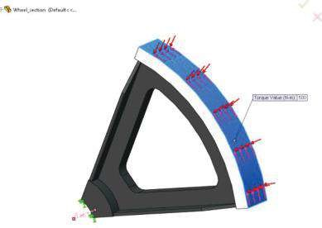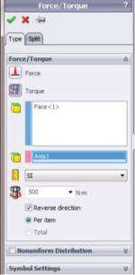

###### Figure 6.38

*Entrée du couple. a) Gestionnaire immobilier Torque. (b) Vue graphique lorsque le gestionnaire immobilier Torque est actif.*

***Tableau 6.3***

#### Résultats numériques pour les modèles segmentés, limités par différents montages (scénario 2)

**Etudes de montage de roulements avec Axial**

**Étudier avec Étudier avec**

**Résistance portante égale à cylindrique fixe**

|  |  |  |  |  |  |
| --- | --- | --- | --- | --- | --- |
|  | **Fixation géométrique** | **Étude des montages de visages 1** | **10 N/m Etude 2** | **5 N/m** | **0 N/m Etude 3** |
| **par Mises Stress (MPa)** Mode élément – max | 140.5 | 216.8 | 140.5 | 140.5 | 140.5 |
| Mode nœud – max | 160.6 | 236.9 | 160.6 | 160.6 | 160.6 |
| **Mode élément de contrainte principale P1 (MPa)** – max | 76.5 | 144.1 | 76.5 | 76.5 | 76.5 |
| Mode nœud – max | 89.4 | 159.8 | 89.4 | 89.4 | 89.4 |
| **Mode élément de contrainte principale P3 (MPa)** – min | −149,0 | −156,4 | −148,9 | −148,9 | −149,0 |
| Mode nœud – min | −167,8 | −177,8 | −167,8 | −167,8 | −167,8 |
| Maximum D isplacement (mm) | 0.452 | 2.353 | 0.609 | 0.599 | 0.452 |
| Placement axial D correspondant (mm) | 4.971e−03 | 1.248 | 0.4053 | 0.3902 | 4.971e−03 |
| Facteur de sécurité minimal | 1.70 | 0.81 | 1.70 | 1.70 | 1.70 |

En ce qui concerne la répartition des contraintes, l’utilisation du gabarit est égale à celle du montage **à géométrie fixe**. Généralement, le dispositif de roulement fournit différents déplacements de nœuds et, par conséquent, différentes déformations du corps. Les valeurs de déplacement dépendent de la flexibilité du luminaire. Par conséquent, **le roulement rigide** peut remplacer avec succès la **géométrie fixe**, en ce qui concerne les déformations de l’objet.

a)

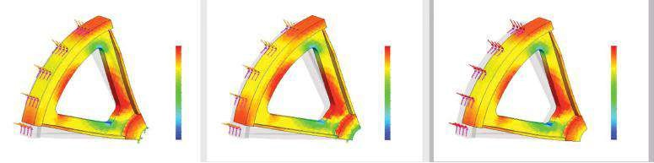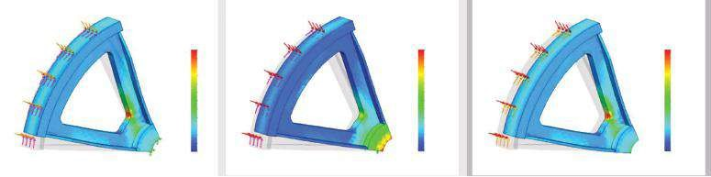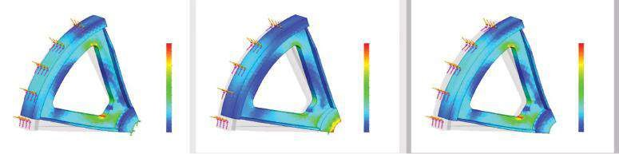

)

b

(

)

(

c

Nom du modèle: Wheel_section

Titre de l’étude : Study_Fixed_Geometry asymétrique

Type de parcelle: Contrainte de l’élément statique Contrainte1

Échelle de déformation : 40

Nom du modèle: Wheel_section

Titre de l’étude : Study_Fixed_Geometry asymétrique

Type de parcelle: Contrainte de l’élément statique Contrainte2

Échelle de déformation : 40

Nom du modèle: Wheel_section

Titre de l’étude : Study_Fixed_Geometry asymétrique

Type de tracé: Contrainte de l’élément statique Contrainte3

Échelle de déformation : 40

Nom du modèle: Wheel_section

Nom de l’étude : Study_Advanced_Fixture asymétrique

Type de parcelle: Contrainte de l’élément statique Contrainte1

Échelle de déformation : 10

Nom du modèle: Wheel_section

Nom de l’étude : Study_Advanced_Fixture asymétrique

Type de parcelle: Contrainte de l’élément statique Contrainte2

Échelle de déformation : 10

Nom du modèle: Wheel_section

Nom de l’étude : Study_Advanced_Fixture asymétrique

Type de tracé: Contrainte de l’élément statique Contrainte3

Échelle de déformation : 10

Nom du modèle: Wheel_section

Nom de l’étude : Study_Bearing_Fixture asymétrique

Type de parcelle: Contrainte de l’élément statique Contrainte1

Échelle de déformation : 40

Nom du modèle: Wheel_section

Nom de l’étude : Study_Bearing_Fixture asymétrique

Type de parcelle: Contrainte de l’élément statique Contrainte2

Échelle de déformation : 40

Nom du modèle: Wheel_section

Nom de l’étude : Study_Bearing_Fixture asymétrique

Type de tracé: Contrainte de l’élément statique Contrainte3

Échelle de déformation : 40

par Mises (N/mm

2

(MPa))

P1 (N/mm

2

(MPa))

P3 (N/mm

2

(MPa))

P3 (N/mm

2

(MPa))

P3 (N/mm

2

(MPa))

4.8

-8.0

-20.8

-33.7

-46.5

-59.3

-72.1

-84.9

-97.7

-110.5

-123.3

-136.1

-148.9

5.6

-7.8

-21.4

-34.9

-48.4

-61.9

-75.4

-88.9

-102.4

-115.9

-129.4

-142.9

-156.4

4.8

-8.0

-20.8

-33.7

-46.5

-59.3

-72.1

-84.9

-97.7

-110.5

-123.3

-136.1

-149.0

P1 (N/mm

2

(MPa))

144.1

131.0

117.8

104.7

91.6

78.4

66.3

52.2

39.0

26.9

12.8

-0.4

-13.5

78.5

69.1

61.7

54.4

47.0

39.6

32.2

24.8

17.4

10.1

2.7

-4.7

-12.1

78.5

69.1

61.7

54.3

47.0

39.6

32.2

24.8

17.4

10.1

2.7

-4.7

-12.1

par Mises (N/mm

2

(MPa))

par Mises (N/mm

2

(MPa))

140.5

128.9

117.2

105.5

90.8

82.1

70.4

58.7

47.0

35.4

23.7

12.0

0.3

198.7

180.7

162.7

144.7

126.6

108.6

90.6

72.6

54.6

38.5

18.5

0.5

216.8

140.5

128.9

117.2

105.5

93.8

82.1

70.4

58.7

47.0

35.4

23.7

12.0

0.3

(d)

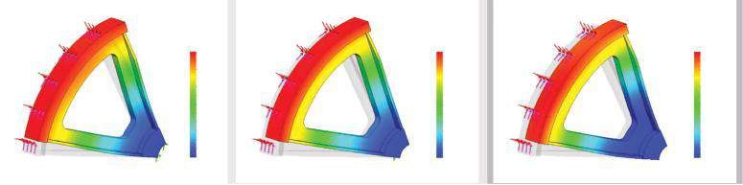

Lu

Du nom : Wheel_section

Nom de l’étude :

Study_Fixed_Geometry asymétrique

Plein de vous

sur: Déplacement statique Déplacement1

De

échelle de formation : 40

Nom du modèle: Wheel_section

Nom de l’étude : Study_Bearing_Fixture asymétrique

Type de parcelle : Déplacement statique Déplacement1

Échelle de déformation : 40

Nom du modèle: Wheel_section

Nom de l’étude : Study_Advanced_Fixture asymétrique

Type de parcelle : Déplacement statique Déplacement1

Échelle de déformation : 10

LES HEURES (mm)

LES HEURES (mm)

LES HEURES (mm)

6 094E-001

5 916E-001

5 742E-001

5 567E-001

5.391e-001

5.215e-001

5 040E-001

4 864E-001

4 588E-001

4.513e-001

4 337E-001

4.162e-001

3 956E-001

4 521e-001

2 353e+000

2 261e+000

2 168e+000

2 078e+000

1 986e+000

1 896e+000

1 803e+000

1 711e+000

1 620e+000

1 526e+000

1 436e+000

1 345e+000

1 253e+000

4.144e-001

3 767E-001

3.391e-001

3.014e-001

2 637E-001

2 260E-001

1 884E-001

1 507E-001

1 130E-001

7 536E-002

3 767E-002

1 000E-030

e)

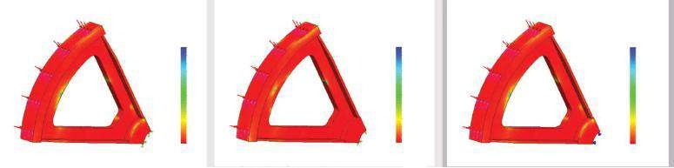

Nom du modèle: Wheel_section

Titre de l’étude : Study_Fixed_Geometry asymétrique

Type de parcelle: Facteur de sécurité Facteur de sécurité1

Critère : Automatique

Facteur de distribution de la sécurité : Min ÉTAIT = 1,7

Nom du modèle: Wheel_section

Nom de l’étude : Study_Advanced_Fixture asymétrique

Type de parcelle: Facteur de sécurité Facteur de sécurité1

Critère : Automatique

Facteur de distribution de la sécurité : Min ÉTAIT = 0,81

Nom du modèle: Wheel_section

Nom de l’étude : Study_Bearing_Fixture asymétrique

Type de parcelle: Facteur de sécurité Facteur de sécurité1

Critère : Automatique

Facteur de distribution de la sécurité : Min ÉTAIT = 1,7

ÉTAIT

ÉTAIT

ÉTAIT

878.79

808.47

858.01

785.65

715.29

643.83

572.57

501.21

429.85

358.49

287.13

215.77

144.42

73.06

1.70

741.16

673.86

606.55

539.25

471.94

404.84

337.33

270.03

202.72

135.42

68.11

0.81

805.70

732.61

659.52

586.43

513.33

440.24

367.15

294.06

220.97

147.88

74.79

1.70

##### Figue vous êtes e 6.39

*Tracés des études de roulement. a) Tracé de von Mises Stress.*  *b) Première placette principale de contrainte P1. c) Troisième placette P3 de contrainte principale. d) Parcelle de déplacement résultante. e) Facteur de sécurité.*

Dans cette section, nous avons étudié une unité de machine à géométrie axi-symétrique, chargée de charges symétriques ou antisymétriques, et comparé différents résultats. Certaines études d’essai ont été fournies.

|  |
| --- |
| Nous avons appris à effectuer une analyse par éléments finis d’un segment d’une unité avec une symétrie circulaire en utilisant la symétrie pour simplifier le modèle, sans aucune réduction de la précision des résultats. Nous avons postulé  • Conditions aux limites symétriques à l’aide de fixations symétriques et circulaires • Fixations de roulement |

### 6.3 ANALYSE STATIQUE DES UNITÉS DE MACHINES SYMÉTRIQUES CONÇUES AVEC UNE SYMÉTRIE PLANE

#### 6.3.1 Définition du segment analysé

Nous commençons notre étude de cas par couper la moitié du corps. La nouvelle partie **s’intitule Machine_element_section**.

Pour couper la moitié de l’unité, les étapes suivantes sont effectuées:

1. Esquisse de l’intersection du corps avec le **plan droit** de symétrie (Figure 6.40a)

Outil Esquisse → Convertir des entités () → Courbe d’intersection () → OK

Choisissez toutes les faces du **plan droit** qui se croisent (Figure 6.40b). Par conséquent, leurs signatures seront affichées dans la fenêtre bleue du gestionnaire immobilier **Courbes d’intersection** (figure 6.40c). Le logiciel dessine le contour qui se croise et l’intitule **Sketch10** (Figure 6.40d).

1. Couper la partie inutile. Le **Sketch10** généré sera utilisé pour l’extrusion.

Fonctionnalité → coupe extrudée () → OK

L’extrusion passera à travers tous les corps (Figure 6.41a et b), et seule la partie non coupée de l’objet (corps bleu sur la figure, Figure 6.41c et d) sera conservée pour une analyse ultérieure (Figure 6.41e).

#### 6.3.2 Étude statique d’un corps avec symétrie plane et charges symétriques

Supposons qu’il y ait deux petits arbres (les composants orange) pressés dans les composants horizontaux du cylindre latéral des unités. Ils sont exposés à la torsion dans deux directions opposées. L’unité est fixée au sol par deux broches (les composants bleus de la Figure 6.42). D’autres fixations **Grounded Bolt** remplaceront ces goupilles.

La nouvelle étude statique s’intitule **l’étude symétrique**.

a) b)

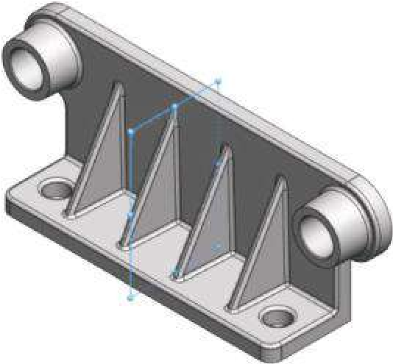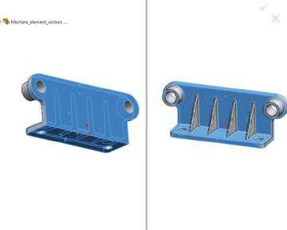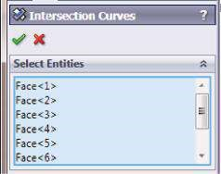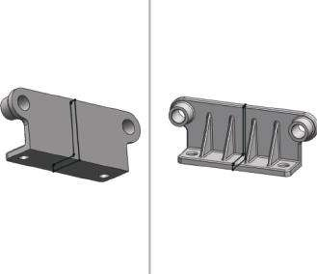

(

c

)

(

d

)

Righ

t Avion

##### Figure 6.40

*Développement de l’intersection de l’objet et du plan symétrique. a) Plan de symétrie. b) Visages croisés. (c) Propriété des courbes d’intersection m anager. (d) Croquis intersecté – Croquis 10.*

Le matériau sélectionné est la **fonte grise**. Comme il possède de très bonnes propriétés d’amortissement, l’appareil amortira avec succès les vibrations des arbres et limitera l’impact des vibrations sur l’environnement extérieur. Le matériau est prélevé dans

Matériaux de simulation SW → fer → fonte grise

Sa résistance à la traction est de 151,66 MPa, la **résistance à** la **compression** est de 572,15 MPa et le **critère de défaillance par défaut** est la contrainte de **Mohr-Coulomb**. Le premier luminaire à définir est le **boulon mis à la terre** ():

Les luminaires → boulon mis à la terre...

Il définit un connecteur de boulon entre le composant sélectionné et la terre.

Au préalable, le contact **Rigid Virtual Wall** doit être défini. Il est situé dans un plan au bas de la composante horizontale de l’unité (Figure 6.43b). Sa signature sera **Plane2** (Figure 6.43a et b) et elle est créée par le chemin

Fonction → Géométrie de référence → plan () → OK

**Virtual Wall** est créé par le chemin suivant :

a) b) c)

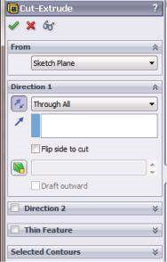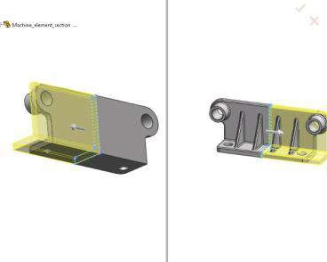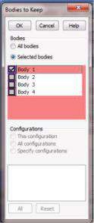

d) e)

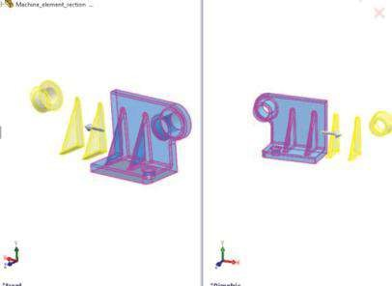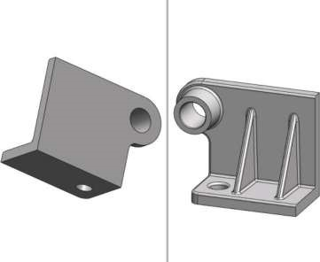

##### Fig u are e 6.41

*Coupez la moitié de l’objet. a) Gestionnaire immobilier Cut-Extrude. (b) Vue de la zone graphique lorsque CutExtrude comm et est actif. c) Fenêtre des corps à garder. d) Organe choisi à conserver. e) Objet coupé.*

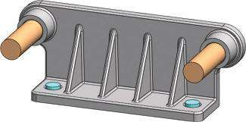

##### Figure 6.42

*Modèle CAO de l’unité de machine étudiée.*

Connexions () → ensembles de contacts () →  OK

Lorsque le gestionnaire de propriétés Ensembles de contacts s’ouvre (Figure 6.43c), la manière d’introduire les entités de contact et le type de contact (**Mur virtuel** dans la sous-fenêtre Type) doivent être sélectionnés (**Sélectionner manuellement les ensembles** de **contacts** dans notre cas). **Virtual Wall** permet de définir le contact entre les entités **Set 1** (dans la fenêtre bleue du gestionnaire de propriétés **Contact Sets**) et le **plan cible** (dans la fenêtre violette). Le

a) b)

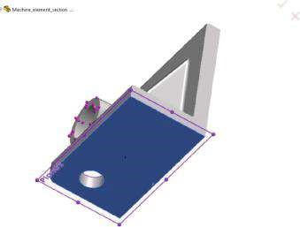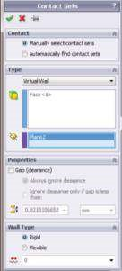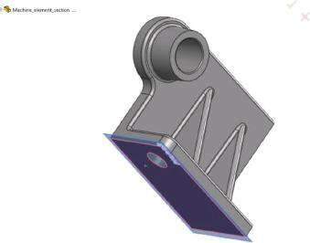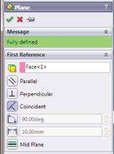

(

c

)

(

d

)

##### Figure 6.43

*Définition du mur virtuel rigide. a) Gestionnaire immobilier de l’avion. b) Face sélectionnée, qui coïncide avec l’avion. (c) Contactez le gestionnaire immobilier Sets. (d) Vue de la zone graphique pendant la définition du mur virtuel.*

Le plan cible peut être rigide ou flexible. En outre, un frottement entre les deux ensembles peut être défini en entrant une valeur non nulle du coefficient de frottement (, Figure 6.43c et d). La définition **du boulon de mise à la terre** peut être effectuée selon les instructions suivantes:

1. Réglage **du type de connecteur** (Figure 6.44a et b). Choisissez le type de boulon – boulon de fondation (); sélectionnez une arête pour définir la tête de boulon et l’emplacement de l’écrou de boulon () – Bord<1>; sélectionnez un plan pour modéliser le mur virtuel () – Plan2. Le mur virtuel rigide empêche la pénétration du boulon dans la fondation. Après cela, les valeurs du diamètre de **l’écrou** () et du diamètre de la **tige du boulon** () doivent être saisies. La valeur du diamètre de la **tige du boulon** () doit être égale ou inférieure au diamètre de la face du **filetage** – 12 mm. Par défaut, le programme multiplie le diamètre de la tige par un facteur de 1,5 pour obtenir le diamètre de l’écrou – 18 mm.
2. Définition de la face **étanche** (Figure 6.44c) – Elle est sélectionnée si le rayon de la tige est égal au rayon de la face cylindrique associée à au moins un des composants connectés (). Le logiciel suppose que la face cylindrique présélectionnée est rigide et qu’elle se déforme avec la tige comme un corps rigide. Plusieurs faces cylindriques peuvent être sélectionnées, mais elles doivent avoir le même axe et le même rayon. Cette option n’est pas active dans notre étude.

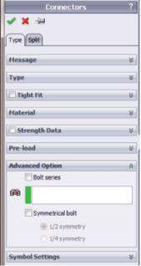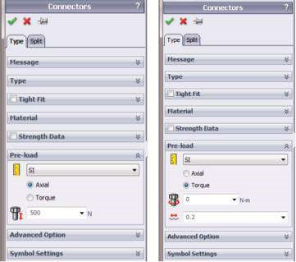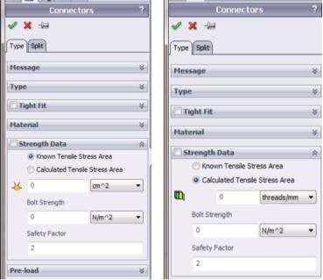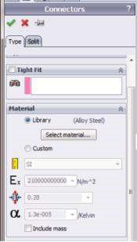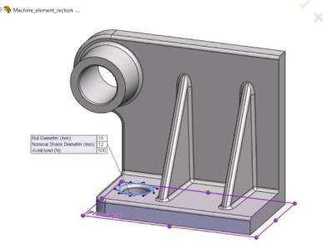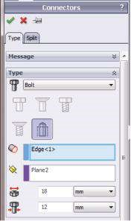

(

)

un

(

d

)(

e)

(

f

)

(

b

)

(

)

c

***Figure 6.44***

*Définition du montage du boulon de terre. (a) Gestionnaire de propriétés Connecteurs – Tapez la sous-fenêtre. (b) Sélection du mur virtuel rigide, qui coïncide avec Plane2.*

*(*

*c) Gestionnaire de propriétés Connecteurs – Sous-fenêtre Matière. (d) Gestionnaire de propriétés Connecteurs – Sous-fenêtre Données de force. e) Propriété Connectors*

*gestionnaire – Pré-chargement de la sous-fenêtre. (f) Gestionnaire de propriétés Connecteurs – Sous-fenêtre Option avancée.*

1. **Définition** du matériau (Figure 6.44c) – Par défaut, le matériau du boulon est défini comme étant de **l’acier allié de** la bibliothèque de **matériaux de simulation** logicielle . Il peut facilement être modifié en appuyant sur le **bouton Sélectionner un matériau...** () et en sélectionnant un autre matériau dans la bibliothèque ( le bouton **Bibliothèque** est coché) ou en cochant le bouton **Personnalisé** et en définissant les propriétés d’un nouveau matériau. Les propriétés des matériaux attendues par le programme sont **les unités**  (), le module de Young (), le **rapport de Poisson**  () et le **coefficient de dilatation thermique** (  α). En option, la masse du boulon peut être incluse dans l’analyse ().
2. La sous-fenêtre suivante est la sous-fenêtre **Données de force** (Figure 6.44d), qui a deux versions :
   * **Zone de contrainte de traction connue** – cette option doit être sélectionnée si **la zone de contrainte de traction** est connue. L’utilisateur saisit la surface (), qui est égale à la surface minimale de la section filetée du boulon (en mm2), **Résistance du boulon**

(en MPa) et **facteur de sécurité** pour la vérification de la conception réussie/non réussie du boulon.

* + **Surface de contrainte de traction calculée** – si cette option est sélectionnée, le programme calcule la zone de contrainte de traction du boulon selon la formule

*AT* = 0.7854*(*Dn* −0.9382/*n* )2

où *AT* est égal à la surface de contrainte de traction, *D* n est le diamètre nominal de la tige, p est le pas du filetage et *n* = 1/*p* est le nombre de fils () ou les fils par millimètre (filetage/mm) mesurés le long de la fixation. **La** résistance du boulon définit la résistance du matériau du boulon et de son unité. Il existe trois paramètres de résistance couramment utilisés pour les boulons afin d’estimer la défaillance des boulons : la limite d’élasticité, la résistance ultime et la résistance à l’élasticité (90 % de la limite d’élasticité). Le paramètre le plus couramment utilisé est la limite d’élasticité du matériau ou de la nuance du boulon, mais l’utilisateur peut choisir le paramètre le plus approprié pour la valeur de l’application. Enfin, le **facteur de sécurité** est l’entrée. Le boulon cède lorsque sa charge combinée dépasse le rapport 1**/facteur de sécurité**. Le **contrôle de conception** du boulon vérifie si un boulon peut supporter en toute sécurité les charges appliquées, sinon il échouera. Le logiciel calcule le rapport de charge combiné supporté par un connecteur et le compare au facteur de sécurité défini par l’utilisateur. Toutes les équations utilisées sont données dans le tableau 6.4.

1. Vient ensuite la sous-fenêtre **Précharger** (Figure 6.44d), qui comporte également deux options :
   * **Axial** () – recommandé si la charge axiale sur le boulon est connue.
   * **Couple** ( ) – utilisé si le couple utilisé pour serrer le boulon est connu. Si l’option **Couple** est cochée, le programme utilise le **facteur de frottement** (**K**, ) pour calculer la force axiale à partir du couple donné. Les formules suivantes sont utilisées :



*F* = *T* pour un boulon avec un écrou  et un couple appliqué sur l’écrou

##### K D*

*F* = T pour un boulon sans écrou et un couple appliqué sur la tête 1,2\**K* D* où *F* est la force axiale dans le boulon, *T* est le couple appliqué, *K* est le facteur de frottement et *D* est le diamètre principal de la tige.

Dans notre cas, la charge axiale dans le boulon est introduite (500 N).

***Tableau 6.4***

#### Formules pour les contrôles de sécurité des boulons

**Chargement**

**Formule**

**Notation**

Rapport de charge axiale *R* = *F*

*Un*

*AT*\**S*

Rapport de charge en flexion *R* = *D n*\**M B*

##### 2* * * S I

Rapport de charge de cisaillement *V*

*RS* =

*AT*\**S*

Rapport de charge combiné (R *A*  + *R* *B*)2 + *RS*3

**Vérification de sécurité réussie/non réussie**

Passe de connecteur 1

critère 2 3 >*SF F* – charge axiale calculée par le logiciel

*AT* – zone de traction

*S –* valeur de résistance du matériau du connecteur *M* – moment de flexion calculé par le logiciel

*D n* – diamètre nominal de la tige

*I* – moment d’inertie de l’aire ; il est calculé comme I = π\**r* 4 /4

*V* – charge de cisaillement calculée par le logiciel

*SF* – facteur de sécurité défini par l’utilisateur

(R *A*  + + *RB*) *RS*

Connecteur pas de passe 1 <*SF*

critère

2

3

(

)

*R*

*R*

*R*

*Un*

*B*

*S*

++

6. La dernière est la sous-fenêtre **Option avancée** (Figure 6.44e).

* **Les séries de boulons sont** utilisées lorsque plus de deux composants sont boulonnés ensemble. Les faces cylindriques des corps pleins qui sont reliés entre eux () doivent être choisies pour marquer la série.
* **Le boulon symétrique** est utilisé si un ou deux plans de symétrie traversent le boulon. Pour les boulons à demi-symétrie, la face plane ou plane de symétrie est sélectionnée dans la **Géométrie de référence** à être (fenêtre rose). Si des boulons symétriques sont utilisés, la moitié ou un quart de la valeur totale de précharge et la moitié ou le quart de la masse totale du boulon selon le type de symétrie sélectionné sont saisis. Gardez à l’esprit que lorsque vous énumérez les forces de boulon après l’exécution de l’étude, les résultats sont égaux à la moitié ou au quart de la force totale.

Le deuxième luminaire à être introduit dans le modèle est le **luminaire de symétrie**

(Figure 6.45) :

 Luminaires () → Luminaires avancés → symétrie

Il définit les conditions aux limites au niveau du plan symétrique et définit la translation perpendiculaire à la face retenue sélectionnée.

Ainsi, tous les luminaires appliqués à la moitié de l’unité sont introduits.

L’étape suivante est l’introduction des charges externes. Trois types de charges différents seront saisis.

a) b)

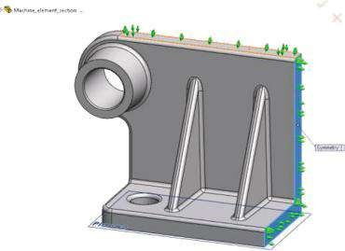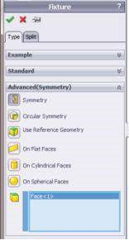

###### Fig u are e 6.45

*Définition du dispositif de symétrie. a) Gestionnaire immobilier de Symmetry. (b) Vue de zone graphique lorsque le gestionnaire de propriétés Symmetry Fixture est actif.*

1. **La gravité (,** marquée d’une grande flèche rouge) est perpendiculaire au **plan supérieur**, et sa valeur est égale à l’accélération de la Terre – 9,81 m/s2 (Figure 6.46):

Charges externes → gravité () → K

1. **La pression (,** marquée par de petites flèches rouges) modélise le joint entre l’unité de machine étudiée et l’arbre, qui est enfoncé dans le trou (figures 6.42 et 6.47):

Charges externes → pression () → OK

1. **Le couple** (, marqué par de petites flèches magenta) modélise la torsion de l’arbre. Il est important de garder à l’esprit que la torsion des deux arbres est anti-directionnelle, dans le sens inverse des aiguilles d’une montre pour le segment étudié (figures 6.42 et 6.48):

Charges externes → couple () → OK

a) b)

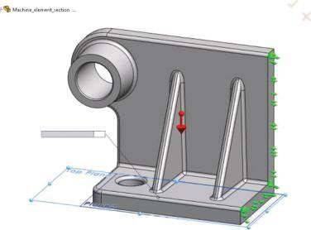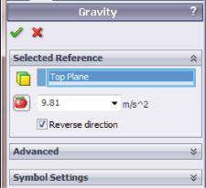

Normal au plan (m/s

2

):

9.61

###### Figure 6.46

*Définition de la charge gravitaire. a) Gestionnaire de biens gravitaires. (b) Vue de zone graphique lorsque le gestionnaire immobilier Gravity est actif.*

a) b)

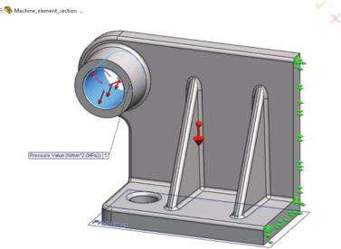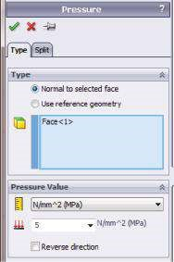

###### Figue vous êtes e 6.47

*Définition de la charge de pression. a) Gestionnaire de biens sous pression. (b) Vue de zone graphique lorsque le gestionnaire de propriétés Pressure est actif.*

a) b)

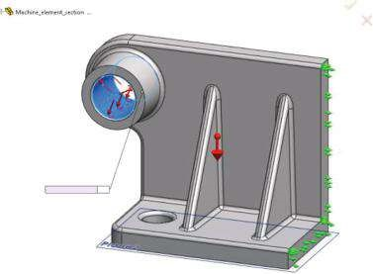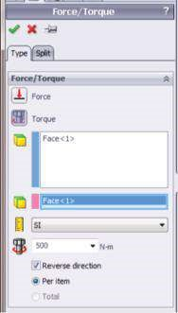

Valeur de couple (N-m): 500

###### Figure 6.48

*Définition de la charge de couple. a) Propriété de couple m anager. (b) Vue de la zone graphique lorsque le gestionnaire immobilier Torque est actif.*

La dernière étape du développement du modèle FE est la création du maillage. Un **maillage à courbure** avec une taille maximale de FE de 5 mm et une taille minimale de FE de 1 mm est sélectionné (figures 6.49a et b). Chaque FE a 29 points jacobiens. Le nombre total de FE est de 73 617, tandis que le nombre total de nœuds est de 113 797. Il existe quelques FE mal configurés, avec un rapport d’aspect de > 10 (Figure 6.49c). Par conséquent, un contrôle de maillage () aux faces du trou est appliqué (Figure 6.49d et e). Le nouveau maillage se compose de 109 384 FE et 166 229 nœuds. Il n’y a pas d’FE avec un rapport d’aspect > 10 (Figure 6.49f et g).

L’étape suivante consiste à exécuter le modèle. Le solveur résout le système d’environ 355 350 équations, ce qui équivaut au nombre de DOF.

Certains résultats de cette étude sont présentés à la Figure 6.50. Dans le contexte des conditions aux limites symétriques étudiées, il est raisonnable de porter une attention particulière au tracé **UX** ,

a) b)

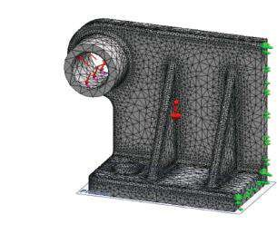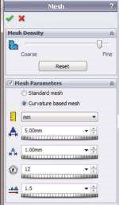

Nom du modèle: Machine_element_section

Nom de l’étude : Étude symétrique

Type de maille : Maille solide

Version éducative. À des fins d’enseignement uniquement

c)

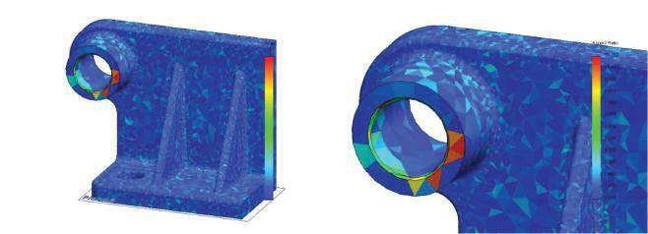

Lu

Nom du del: Machine_element_section

Nom de l’étude : Son

Étude métrique

Plein de vous

sur: Format d’image Qualité du maillage1

Nom du modèle: Machine_element_section

Nom de l’étude : Étude symétrique

Type de parcelle : Format d’image Qualité du maillage1

Format d’image

10.867

10.049

9.230

8.411

7.593

6.774

5.956

5.137

4.318

3.500

2.681

1.862

1.044

d) e)

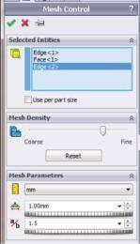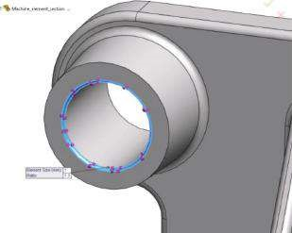

f) g)

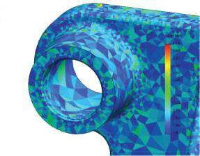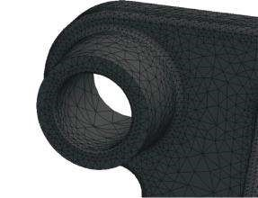

Nom du modèle: Machine_element_section

Nom de l’étude : Étude symétrique

Type de maille : Maille solide

Nom du modèle: Machine_element_section

Nom de l’étude : Étude symétrique

Type de parcelle : Format d’image Qualité du maillage1

###### Figue vous êtes e 6.49

*Maillage du mœl. a) Propriété de maillage m anager. (b) Tracé du m esh créé. c) Diagramme du rapport d’aspect du m esh conçu. d) Propriété de contrôle du maillage m anager. e) Tailles auxquelles le contrôle est appliqué. f) Maillage après activation du contrôle du maillage. g) Diagramme derapport spécifique après activation du contrôle du maillage.*

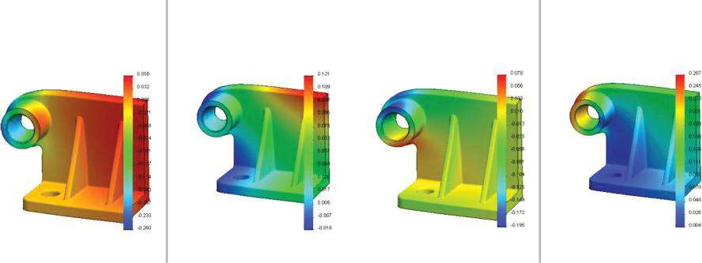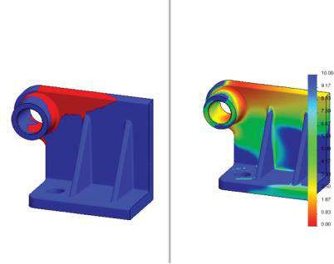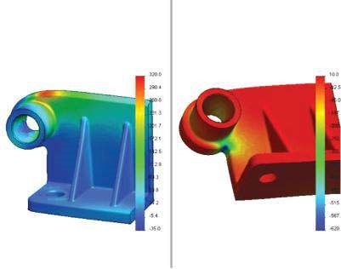

un

)

(

c

)

(

(

b

)

Lu

Du nom : Machine_element_se

ction_4

Nom de l’étude : Son

Haras métrique

et

Plein de vous

sur

:

Contrainte de l’élément statique Contrainte

1

De

Fo

..rm

ation

Échelle : 37.7203

Lu

Du nom : Machine_element_se

ction_4

Nom de l’étude : Son

Haras métrique

et

Plein de vous

sur

Déplacement statique Déplacement

:

1

De

Fo

..rm

ation

Échelle : 37.7203

Lu

Du nom : Machine_element_se

ction_4

Nom de l’étude : Son

Haras métrique

et

Plein de vous

sur

Déplacement statique Déplacement

:

1

De

Fo

..rm

ation

Échelle : 37.7203

Lu

Du nom : Machine_element_se

ction_4

Nom de l’étude : Son

Haras métrique

et

Plein de vous

sur

:

Déplacement statique Déplacement

1

De

Fo

..rm

ation

Échelle : 37.7203

Lu

Du nom : Machine_element_se

ction_4

Nom de l’étude : Son

Haras métrique

et

Plein de vous

sur

:

Déplacement statique Déplacement

1

De

Fo

..rm

ation

Échelle : 37.7203

UY

(mm)

À (mm)

UX

(mm)

LES HEURES (mm)

Lu

Du nom : Machine_element_se

ction_4

Nom de l’étude : Son

Haras métrique

et

Plein de vous

sur

2

Contrainte de l’élément statique Contrainte

:

De

Fo

..rm

ation

Échelle : 37.7203

Lu

Du nom : Machine_element_se

ction_4

Nom de l’étude : Son

Haras métrique

et

Plein de vous

sur

Contrainte de l’élément statique Contrainte

2

:

Critère:

Au

Tomate

c

Re

d < ÉTAIT = 2 < Bleu

Lu

Du nom : Machine_element_se

ction_4

Nom de l’étude : Son

Haras métrique

et

Plein de vous

sur

:

Il y a

Ct

ou de Sfaety

Il y a

Ct

ou de sécurité1

Critère:

Au

Tomate

c

Il y a

Ct

ou de distribution de sécurité : Min ÉTAIT = 0,45

FO

S

P1 (N/m

m

2

(MPa))

P3 (N/m

m

2

(MPa))

***Figure 6.50***

*Résultats pour le modèle symétrique à quatre côtes. a) Tracé des accents de von Mises. b) Facteur de sécurité des parcelles de sécurité. c) Parcelles de déplacement.*

admettant que UX = 0 pour tous les nœuds de la face symétrique (Figure 6.50c). Les conclusions les plus importantes sur les résultats obtenus sont les suivantes:

* Les valeurs extrêmes des contraintes de traction et de compression (figure 6.50a) sont bien au-delà des résistances du matériau, ce qui est dangereux (maxP1 = 307 MPa par rapport à la résistance à la traction du matériau de 151,7 MPa et minP3 = 628 MPa par rapport à la résistance à la compression de 572 MPa du matériau).
* Le facteur de sécurité minimal est de 0,45 et une grande surface du matériau n’a pas pu atteindre la valeur indicative de 2 FoS (figure 6.50b).

Comme d’habitude, les charges sont prédéfinies et ne peuvent pas être modifiées; Une nouvelle conception de cette unité de machine devrait être étudiée.

La première idée qui vient à l’esprit d’un utilisateur est d’augmenter le nombre de nervures et donc de rendre la construction moins flexible. En fait, en étudiant cet élément, nous voyons que le problème du FoS est disposé à la zone de l’élément, où le composant latéral du cylindre, qui soutient l’arbre, rejoint la plaque verticale. Ainsi, on peut se demander si la variation des côtes résoudra le problème. Le modèle CAO a été développé à l’aide de la commande **LPattern** ; par conséquent, il est facile de modifier l’unité de la machine en changeant le nombre de nervures à six ou deux. Comme on le voit sur la Figure 6.51, les modifications des côtes ne contribuent pas à réduire la contrainte. De plus, le FoS minimal est réduit à 0,38. Ainsi, une autre solution doit être recherchée.

Trois modifications différentes de la construction de l’unité sont discutées ici:

* Augmentation du diamètre extérieur du composant qui supporte l’arbre de φ28 mm à φ32 mm. Les résultats sont présentés à la Figure 6.52a. Le déplacement maximal est réduit à 0,257 mm. La contrainte maximale de traction (maxP1) est réduite à 297 MPa et la contrainte de compression maximale (minP3) est de 577 MPa. Ces valeurs sont encore supérieures à la résistance à la traction et à la compression du matériau. Par conséquent, une modification de conception d’un type entièrement différent doit être discutée.
* Pour augmenter l’épaisseur de la plaque verticale de 8 à 16 mm. Les résultats sont présentés à la Figure 6.52b. La contrainte maximale de traction (maxP1) est réduite à 190 MPa et la contrainte de compression maximale (minP3) à 322 MPa. Bien que la contrainte de traction maximale soit encore supérieure à la résistance à la traction du matériau, la résistance à la compression est bien inférieure à la limite. Ainsi, la zone avec la contrainte de traction maximale reste vulnérable. Le déplacement maximal est réduit à 0,14 mm, le FoS minimal est de 0,63 et les zones où le coefficient FoS est inférieur à 2 sont limitées par rapport à toutes les modifications précédentes.
* La dernière modification de conception présentée ici implique une augmentation du diamètre extérieur du support de l’arbre à 32 mm et une nouvelle conception de la plaque verticale, dont l’épaisseur est fixée à 10 mm (figure 6.52d). Les contraintes extrêmes sont bien inférieures aux résistances du matériau, mais il y a des zones où le FoS est inférieur à 2. Cela peut facilement être surmonté en changeant le rayon du filet.

La conclusion est que la dernière conception satisfait aux exigences de sécurité initiales de l’unité, en fonte grise.

Si le matériau de l’unité de machine est remplacé par de **l’acier allié**, le facteur de sécurité augmente considérablement et sa valeur minimale est de 0,96. Les zones où le FoS est inférieur à 2 sont également limitées (graphique 6.53).

Par conséquent, en ce qui concerne le critère de défaillance, l’acier allié pour cette unité de machine peut être une solution nettement meilleure que la fonte grise.

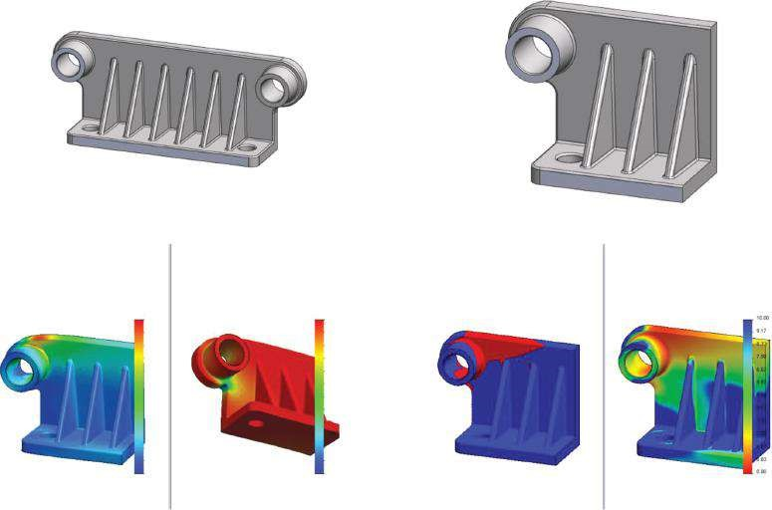

(

un

)

Nom du modèle: Machine_element_section_2

Nom de l’étude : Étude symétrique

Type de parcelle: Contrainte de l’élément statique Contrainte2

Échelle de déformation : 37.9192

Nom du modèle: Machine_element_section_2

Nom de l’étude : Étude symétrique

Type de tracé: Contrainte de l’élément statique Contrainte3

Échelle de déformation : 37.9192

Nom du modèle: Machine_element_section_2

Nom de l’étude : Étude symétrique

Type de parcelle: Facteur de sécurité Facteur de sécurité1

Critère : Automatique

Rouge < ÉTAIT = 2 < Bleu

Nom du modèle: Machine_element_section_2

Nom de l’étude : Étude symétrique

Type de parcelle: Facteur de sécurité Facteur de sécurité2

Critère : Automatique

Facteur de distribution de la sécurité : Min ÉTAIT = 0,39

ÉTAIT

P1 (N/mm

2

(MPa))

320.0

290.4

260.6

231.3

201.7

172.1

142.5

112.9

83.3

53.8

24.2

-5.4

-35.0

-620.

-567.

-515.

-

?

-410.

-357.

-305.

-252.

-200.

-147.

-95.0

-42.5

10.0

P3 (N/mm

2

(MPa))

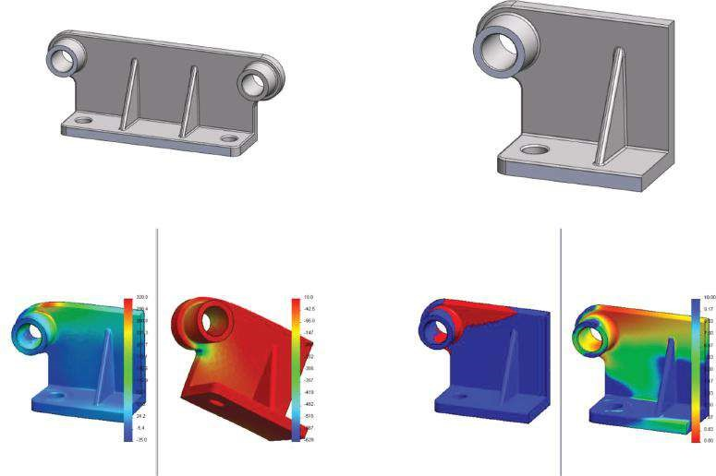

(

b

)

Lu

Du nom : Machine_element_section_3

Nom de l’étude : Son

Étude métrique

Plein de vous

sur: Contrainte de l’élément statique Contrainte2

De

Échelle de formation : 37.898

Nom du modèle: Machine_element_section_3

Nom de l’étude : Étude symétrique

Type de tracé: Contrainte de l’élément statique Contrainte3

Échelle de déformation : 37.898

P1 (N/mm

2

(MPa))

P3 (N/mm

2

(MPa))

Nom du modèle: Machine_element_section_2

Nom de l’étude : Étude symétrique

Type de parcelle: Facteur de sécurité Facteur de sécurité1

Critère : Automatique

Rouge < ÉTAIT = 2 < Bleu

Nom du modèle: Machine_element_section_3

Nom de l’étude : Étude symétrique

Type de parcelle: Facteur de sécurité Facteur de sécurité2

Critère : Automatique

Facteur de répartition de la sécurité : Min ÉTAIT = 0,38

ÉTAIT

###### Fig vous êtes e 6.51

*Résultats pour le modèle symétrique avec six ou deux côtes. a) Modification d’un élément de la machine à 6 nervures: maxP1 = 313 MPa; minP3 = 600 MPa; déplacement maximal = 0,266 mm; et minFoS = 0,39. b) Modification d’un mécanisme à 2 nervures: m axP1 = 318 MPa; minP3 = 615 MPa; m déplacement ax = 0,266 mm; et minFoS = 0,38.*

a)

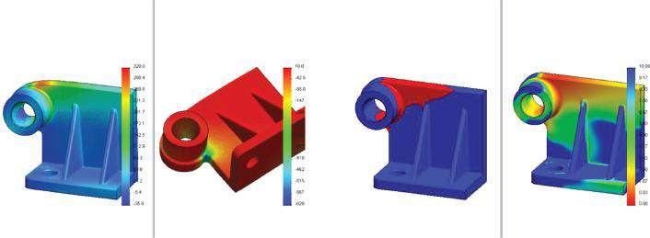

Lu

Del Nom: Machine_element_section_4

Nom de l’étude : Son

Étude métrique

Plein de vous

sur: Contrainte de l’élément statique Contrainte1

De

Échelle de formation : 39.3123

Nom du modèle: Machine_element_section_4

Nom de l’étude : Étude symétrique

Type de parcelle: Contrainte de l’élément statique Contrainte2

Échelle de déformation : 39.3123

Nom du modèle: Machine_element_section_4

Nom de l’étude : Étude symétrique

Type de parcelle: Facteur de sécurité Facteur de sécurité2

Critère : Automatique

Rouge < ÉTAIT = 2 < Bleu

Nom du modèle: Machine_element_section_4

Nom de l’étude : Étude symétrique

Type de parcelle: Facteur de sécurité Facteur de sécurité1

Critère : Automatique

Facteur de distribution de la sécurité : Min ÉTAIT = 0,45

P1 (N/mm

2

(MPa))

P3 (N/mm

2

(MPa))

ÉTAIT

b)

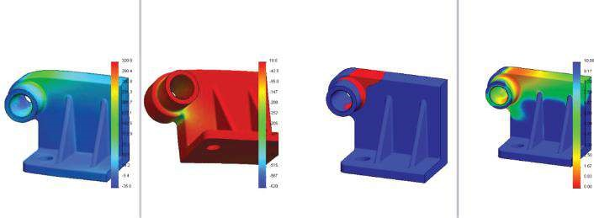

Lu

Del Nom: Machine_element_section_4

Nom de l’étude : Son

Étude métrique

Plein de vous

sur: Contrainte de l’élément statique Contrainte1

De

Échelle de formation : 72.0415

Nom du modèle: Machine_element_section_4

Nom de l’étude : Étude symétrique

Type de parcelle: Contrainte de l’élément statique Contrainte2

Échelle de déformation : 72.0415

Nom du modèle: Machine_element_section_4

Nom de l’étude : Étude symétrique

Type de parcelle: Facteur de sécurité Facteur de sécurité2

Critère : Automatique

Rouge < ÉTAIT = 2 < Bleu

Nom du modèle: Machine_element_section_4

Nom de l’étude : Étude symétrique

Type de parcelle: Facteur de sécurité Facteur de sécurité1

Critère : Automatique

Facteur de distribution de la sécurité : Min ÉTAIT = 0,63

ÉTAIT

P1 (N/mm

2

(MPa))

P3 (N/mm

2

(MPa))

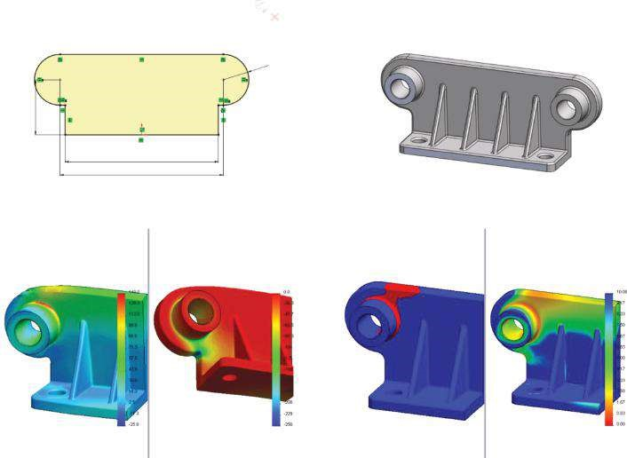

c

)

(

Lu

Del Nom: Machine_element_section_4

Nom de l’étude : Son

Étude métrique

Plein de vous

sur: Contrainte de l’élément statique Contrainte1

De

Échelle de formation : 91.7634

Nom du modèle: Machine_element_section_4

Nom de l’étude : Étude symétrique

Type de parcelle: Contrainte de l’élément statique Contrainte2

Échelle de déformation : 91.7634

P1 (N/mm

2

(MPa))

P3 (N/mm

2

(MPa))

Nom du modèle: Machine_element_section_4

Nom de l’étude : Étude symétrique

Type de parcelle: Facteur de sécurité Facteur de sécurité2

Critère : Automatique

Rouge < ÉTAIT = 2 < Bleu

Nom du modèle: Machine_element_section_4

Nom de l’étude : Étude symétrique

Type de parcelle: Facteur de sécurité Facteur de sécurité1

Critère : Automatique

Facteur de distribution de la sécurité : Min ÉTAIT = 0,87

ÉTAIT

R25

160

150

54

###### Figue vous êtes e 6.52

*Résultats pour les éléments de la machine avec différentes variations, en ce qui concerne sa géométrie. a) Résultats pour un élément de machine ayant un diamètre extérieur supérieur du support de l’arbre: maxP1 = 295 MPa; minP3 = 577 MPa; déplacement maximal = 0,257 mm; et minFoS = 0,45. b) Résultats pour un élément de machine à tôle verticale plus épaisse: maxP1 = 190 MPa; minP3 = 322 MPa; déplacement maximal = 0,144 mm; et minFoS = 0,63. c) Résultats pour un élément de machine avec une nouvelle conception de la plaque verticale: m axP1 = 140 MPa; minP3 = 243 MPa; m ax déplacement ent = 0,121 mm; et minFoS = 0,87.*

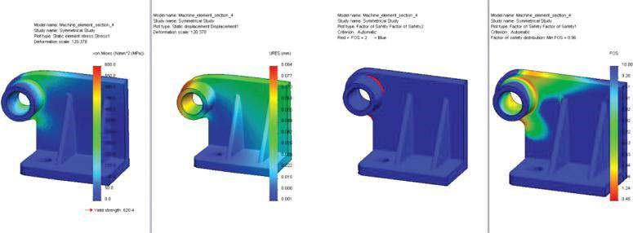

###### Fig vous êtes e 6.53

*Résultats pour un élément de machine en acier allié. maxP1 = 582 MPa (limite d’élasticité = 620 MPa), déplacement max = 0,084 mm et minFoS = 0,96.*

Dans cette section, nous avons étudié une unité de machine à géométrie symétrique plane, exposée à des conditions aux limites symétriques.

|  |
| --- |
| Nous avons appris à étudier un segment d’une unité de machine avec une géométrie symétrique plane, exposé à des charges symétriques et sous contraintes symétriques, en utilisant la symétrie pour simplifier le modèle. Nous avons appris à postuler   * Charge gravitaire * Conditions aux limites symétriques à l’aide de Symmetric Fixture * Fixation Bolt mise à la terre   Nous avons appris à évaluer les diagrammes de contrainte lorsque l’objet est constitué d’un matériau fragile et à effectuer des calculs de facteur de sécurité en nous appuyant sur le critère de défaillance de Mohr-Coulomb.  Nous avons discuté de quelques façons de développer une optimisation structurelle visant une réduction des contraintes et une augmentation du FoS minimal. Il s’agit de   * Variations dans la conception en ajoutant plus d’éléments de support * Variations dans la conception modifiant l’esquisse de certains composants • Changement de matériau |

##### . C r c p r e s . C o m